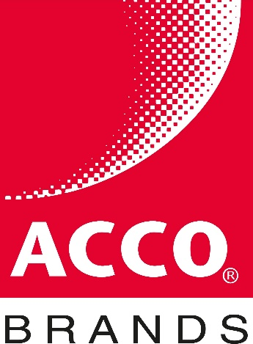

HÅLLBARA PRODUKTER
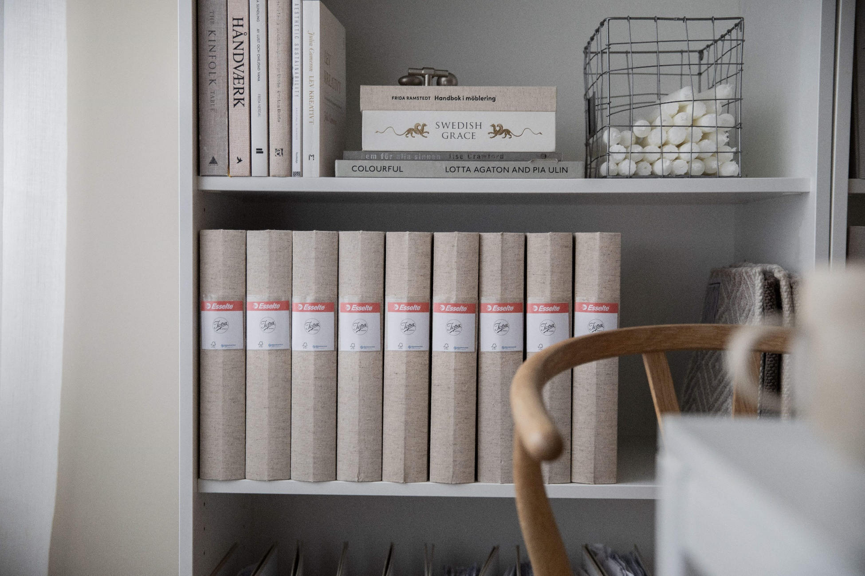
Miljöcertifierade produkter i urval

Arkivera och förvara 3
Hängmappar 10
Pärmar 12
Pärmregister 16
Plastfickor och aktmappar 22
Häft och hål 26
Organisera 29
Anteckningsböcker, block och blanketter 35
Konferensblock 50
Spelkort 52

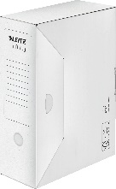
Arkivbox Leitz Infinity FSC® 100 mm
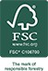
Leitz Infinity produkter uppfyller den internationella ISO 16245 standarden för långtidsförvaring av dokument. Den syrafria serien av boxar, lådor och mappar har testats av Paper Technology Specialist in Tyskland.

Färg | Artikelnummer | Streckkod
Vit | 60890000 | 4002432399000

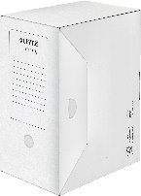
Arkivbox Leitz Infinity FSC® 150 mm
Leitz Infinity produkter uppfyller den internationella ISO 16245 standarden för långtidsförvaring av dokument. Den syrafria serien av boxar, lådor och mappar har testats av Paper Technology Specialist in Tyskland.

Färg | Artikelnummer | Streckkod
Vit | 60920000 | 4002432399017

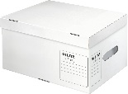
Arkivbox Leitz Infinity FSC® A4
Leitz Infinity produkter uppfyller den internationella ISO 16245 standarden för långtidsförvaring av dokument. Den syrafria serien av boxar, lådor och mappar har testats av Paper Technology Specialist in Tyskland.

Färg | Artikelnummer | Streckkod
Vit | 61050000 | 4002432399147

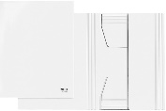
3-klaffmapp Leitz Infinity FSC® A4
Leitz Infinity produkter uppfyller den internationella ISO 16245 standarden för långtidsförvaring av dokument. Den syrafria serien av boxar, lådor och mappar har testats av Paper Technology Specialist in Tyskland.

Färg | Artikelnummer | Streckkod
Vit | 61060000 | 4002432399154

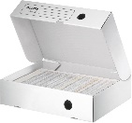
Arkivbox Leitz Infinity FSC® ligg. 80 mm
Leitz Infinity produkter uppfyller den internationella ISO 16245 standarden för långtidsförvaring av dokument. Den syrafria serien av boxar, lådor och mappar har testats av Paper Technology Specialist in Tyskland.

Färg | Artikelnummer | Streckkod
Vit | 61000000 | 4002432399024

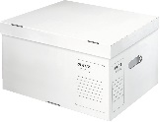
Arkivlåda Leitz Infinity FSC® Large
Leitz Infinity produkter uppfyller den internationella ISO 16245 standarden för långtidsförvaring av dokument. Den syrafria serien av boxar, lådor och mappar har testats av Paper Technology Specialist in Tyskland.

Färg | Artikelnummer | Streckkod
Vit | 61040000 | 4002432399048

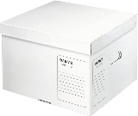
Arkivlåda Leitz Infinity FSC® Medium
Leitz Infinity produkter uppfyller den internationella ISO 16245 standarden för långtidsförvaring av dokument. Den syrafria serien av boxar, lådor och mappar har testats av Paper Technology Specialist in Tyskland.

Färg | Artikelnummer | Streckkod
Vit | 61030000 | 4002432399031

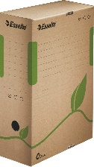
Arkivbox Esselte Eco FSC® 100 mm
Genom att välja Eco Box, drar du nytta av en kostnadseffektiv lösning för arkivering av dokument samtidigt som bidrar till skyddet av vår planet. Denna funktionella produkt är tillverkad av 100% återvunnen wellkartong, inklusive 85% post-consumer material. Den är till 100% återvinningsbar och FSC® certifierad.

Färg | Artikelnummer | Streckkod
O Naturbrun | 623917 | 4049793026244

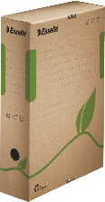
Arkivbox Esselte Eco FSC® 80 mm
Genom att välja Eco Box, drar du nytta av en kostnadseffektiv lösning för arkivering av dokument samtidigt som bidrar till skyddet av vår planet. Denna funktionella produkt är tillverkad av 100% återvunnen wellkartong, inklusive 85% post-consumer material. Den är till 100% återvinningsbar och FSC® certifierad.

Färg | Artikelnummer | Streckkod
O Naturbrun | 623916 | 4049793026220

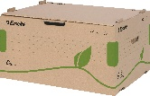
Arkivlåda Esselte Eco FSC® f 80/100 fram
Genom att välja Eco Box, drar du nytta av en kostnadseffektiv lösning för arkivering av dokument samtidigt som bidrar till skyddet av vår planet. Denna funktionella produkt är tillverkad av 100% återvunnen wellkartong, inklusive 85% post-consumer material. Den är till 100% återvinningsbar och FSC® certifierad.

Färg | Artikelnummer | Streckkod
Naturbrun | 623919 | 4049793026282

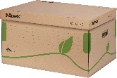
Arkivlåda Esselte Eco FSC® f 80/100 Top
Genom att välja Eco Box, drar du nytta av en kostnadseffektiv lösning för arkivering av dokument samtidigt som bidrar till skyddet av vår planet. Denna funktionella produkt är tillverkad av 100% återvunnen wellkartong, inklusive 85% post-consumer material. Den är till 100% återvinningsbar och FSC® certifierad.

Färg | Artikelnummer | Streckkod
Naturbrun | 623918 | 4049793026268

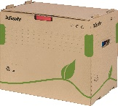
Arkivlåda Esselte Eco FSC® för LAFs
Genom att välja Eco Box, drar du nytta av en kostnadseffektiv lösning för arkivering av dokument samtidigt som bidrar till skyddet av vår planet. Denna funktionella produkt är tillverkad av 100% återvunnen wellkartong, inklusive 85% post-consumer material. Den är till 100% återvinningsbar och FSC® certifierad.

Färg | Artikelnummer | Streckkod
Naturbrun | 623920 | 4049793026305

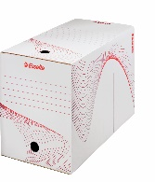
Arkivbox Esselte FSC® 200 mm
Den höga kvaliteten hos Esseltes standardboxar har varit uppskattad av våra kunder under mer än 25 år. Flera ton av dokument och papper packas i Esseltes standardboxar varje år på arbetsplatser inom alla sektorer.

Färg | Artikelnummer | Streckkod
Vit | 128701 | 3249441287015

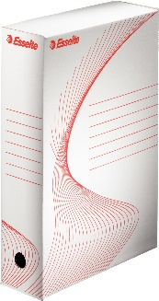
Arkivbox Esselte FSC® 80 mm, Pack/10
Den höga kvaliteten hos Esseltes standardboxar har varit uppskattad av våra kunder under mer än 25 år. Flera ton av dokument och papper packas i Esseltes standardboxar varje år på arbetsplatser inom alla sektorer.

Färg | Artikelnummer | Streckkod
Vit | 128003 | 3249441280030

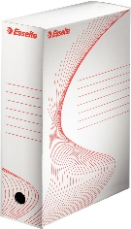
Arkivbox Esselte Vivida FSC® BOXY 100 mm
Den höga kvaliteten på Esseltes Standardlådor har uppskattats av våra kunder i mer än 25 år. Massor av dokument förpackas i Esseltes Standardlådor varje år på arbetsplatser inom alla sektorer.

Färg | Artikelnummer | Streckkod
Vit | 128102 | 4049793034218

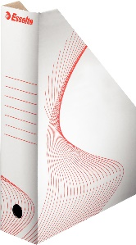
Tidskriftssamlare kartong A4
Den höga kvaliteten på Esseltes Standardlådor har uppskattats av våra kunder i mer än 25 år. Massor av dokument förpackas i Esseltes Standardlådor varje år på arbetsplatser inom alla sektorer.

Färg | Artikelnummer | Streckkod
Vit | 493222 | 5902812336719

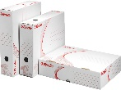
Arkivbox Esselte FSC® L 80 mm, 10/fp
Den höga kvaliteten hos Esseltes standardboxar har varit uppskattad av våra kunder under mer än 25 år. Flera ton av dokument och papper packas i Esseltes standardboxar varje år på arbetsplatser inom alla sektorer.

Färg | Artikelnummer | Streckkod
Vit | 128005 | 4049793016191

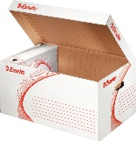
Arkivlåda Esselte FSC® Large öppn top
Den höga kvaliteten hos Esseltes standardboxar har varit uppskattad av våra kunder under mer än 25 år. Flera ton av dokument och papper packas i Esseltes standardboxar varje år på arbetsplatser inom alla sektorer.

Färg | Artikelnummer | Streckkod
Vit | 128900 | 3249441289002

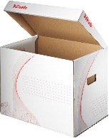
Arkivlåda Esselte FSC® Medium öppn topp
Den höga kvaliteten hos Esseltes standardboxar har varit uppskattad av våra kunder under mer än 25 år. Flera ton av dokument och papper packas i Esseltes standardboxar varje år på arbetsplatser inom alla sektorer.

Färg | Artikelnummer | Streckkod
Vit | 128911 | 4049793016177

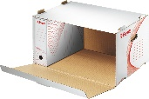
Arkivlåda Esselte FSC® öppning fram
Den höga kvaliteten hos Esseltes standardboxar har varit uppskattad av våra kunder under mer än 25 år. Flera ton av dokument och papper packas i Esseltes standardboxar varje år på arbetsplatser inom alla sektorer.

Färg | Artikelnummer | Streckkod
Vit | 128910 | 3249441289101

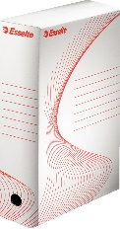
Arkivbox Esselte, 100 mm rygg
Kraftig arkivbox för lösa papper, mappar, mindre pärmar etc.

Färg | Artikelnummer | Streckkod
Vit | 20172 | 3249440201722

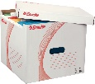
Arkivlåda Esselte FSC®, med lock
Gör plats i ditt arkivskåp! Placera inaktiva ärenden i en arkivlåda för långtidsförvaring. Våra arkivlådor är tillverkade i vit wellkartong. Lådorna har plastförstärkning. Levereras plano. FSC® certifierad.

Färg | Artikelnummer | Streckkod
Vit | 624262 | 4049793038513

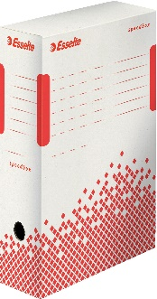
Arkivbox Esselte Speedbox FSC® 100 mm
Speedbox spar tid och kraft åt dig. Redo för arkivering av dokument genom en snabb rörelse. Enkel och lätt att montera. Inget behov av att läsa någon instruktion.

Färg | Artikelnummer | Streckkod
Vit | 623908 | 4049793025988

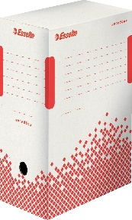
Arkivbox Esselte Speedbox FSC® 150 mm
Speedbox spar tid och kraft åt dig. Redo för arkivering av dokument genom en snabb rörelse. Enkel och lätt att montera. Inget behov av att läsa någon instruktion.

Färg | Artikelnummer | Streckkod
Vit | 623909 | 4049793025995

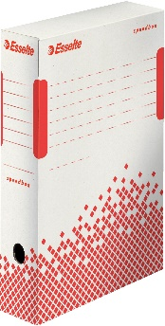
Arkivbox Esselte Speedbox FSC® 80 mm
Speedbox spar tid och kraft åt dig. Redo för arkivering av dokument genom en snabb rörelse. Enkel och lätt att montera. Inget behov av att läsa någon instruktion.

Färg | Artikelnummer | Streckkod
Vit | 623985 | 4049793028026

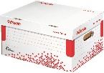
Arkivlåda Esselte Speedbox FSC® A4
Speedbox spar tid och kraft åt dig. Redo för arkivering av dokument genom en snabb rörelse. Enkel och lätt att montera. Inget behov av att läsa någon instruktion.

Färg | Artikelnummer | Streckkod
Vit | 623911 | 4049793026015

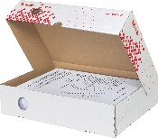
Arkivbox Esselte Speedbox FSC® L 80 mm
Speedbox spar tid och kraft åt dig. Redo för arkivering av dokument genom en snabb rörelse. Enkel och lätt att montera. Inget behov av att läsa någon instruktion.

Färg | Artikelnummer | Streckkod
Vit | 623910 | 4049793026008

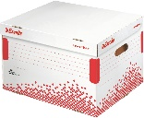
Arkivlåda Esselte Speedbox FSC® LAF
Speedbox spar tid och kraft åt dig. Redo för arkivering av dokument genom en snabb rörelse. Enkel och lätt att montera. Inget behov av att läsa någon instruktion.

Färg | Artikelnummer | Streckkod
Vit | 623914 | 4049793026046

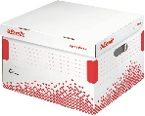
Arkivlåda Esselte Speedbox FSC® Large
Speedbox spar tid och kraft åt dig. Redo för arkivering av dokument genom en snabb rörelse. Enkel och lätt att montera. Inget behov av att läsa någon instruktion.

Färg | Artikelnummer | Streckkod
Vit | 623913 | 4049793026039

Arkivlåda Esselte Speedbox FSC® Medium
Speedbox spar tid och kraft åt dig. Redo för arkivering av dokument genom en snabb rörelse. Enkel och lätt att montera. Inget behov av att läsa någon instruktion.

Färg | Artikelnummer | Streckkod
Vit | 623912 | 4049793026022

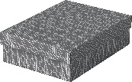
Esselte Hemförvaring och Presentlåda Medium, 3-pack
Snygga och moderna kartongförvaringslådor med avtagbart lock, perfekt för förpackning av presenter eller för förvaring hemma. Set med tre lådor i samma storlek att använda ensam, förvara i hyllor eller i kubförvaringsenheter för att hålla mindre föremål som fotografier och personliga dokument organiserade och lätta att hitta. Lägg till lite sidenband och använd för att packa en present! När den väl öppnats kan den återanvändas av mottagaren för förvaring, två gåvor i en.
Tillverkad av stark, 100% återvunnen och 100% återvinningsbar wellpapp som är FSC-certifierad. Den rena ytan är täckt med en geometrisk design med dubbla färger som ger stil till din förvaring. Levereras platt förpackad och är snabb och enkel att montera. Sidorna viks tillbaka på sig själva under monteringen för att ge dubbel styrka, vilket säkerställer att lådorna förblir starka och skyddar innehållet.

Färg | Artikelnummer | Streckkod
Grå | 628285 | 4049793072302
Vit | 628284 | 4049793072296

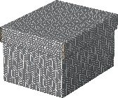
Esselte Hemförvaring och Presentlåda Small, 3-pack
Snygga och moderna kartongförvaringslådor med avtagbart lock, perfekt för förpackning av presenter eller för förvaring hemma. Set med tre lådor i samma storlek att använda ensam, förvara i hyllor eller i kubförvaringsenheter för att hålla mindre föremål som fotografier och personliga dokument organiserade och lätta att hitta. Lägg till lite sidenband och använd för att packa en present! När den väl öppnats kan den återanvändas av mottagaren för förvaring, två gåvor i en.
Tillverkad av stark, 100% återvunnen och 100% återvinningsbar wellpapp som är FSC-certifierad. Den rena ytan är täckt med en geometrisk design med dubbla färger som ger stil till din förvaring. Levereras platt förpackad och är snabb och enkel att montera. Sidorna viks tillbaka på sig själva under monteringen för att ge dubbel styrka, vilket säkerställer att lådorna förblir starka och skyddar innehållet.

Färg | Artikelnummer | Streckkod
O Grå | 628281 | 4049793072265
Vit | 628280 | 4049793072258

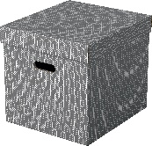
Esselte Hemförvaringsbox Kub, 3-pack
Moderna och rymliga kartongförvaringskuber med avtagbart lock perfekt för att skapa förvaring hemma. Set med tre kuber i samma storlek för att användas ensam, förvaras i hyllor eller i garderober och passar perfekt för de flesta kubförvaringsenheter. Håll föremål som arkivfiler, pärmar och papper organiserade på kontoret eller städa bland böcker och leksaker i sovrummet för att minska röran. Varje kub har 2 integrerade bärhandtag så att den enkelt kan bäras från rum till rum när det behövs. Tillverkad av stark, 100% återvunnen och 100% återvinningsbar wellpapp som är FSC-certifierad. Den rena ytan är täckt med en geometrisk design med dubbla färger som ger stil till din förvaring. Levereras platt förpackad och är snabb och enkel att montera. Sidorna viks tillbaka på sig själva under monteringen för att ge dubbel styrka, vilket säkerställer att lådorna förblir starka och skyddar innehållet.

Färg | Artikelnummer | Streckkod
Grå | 628289 | 4049793072340
Vit | 628288 | 4049793072333

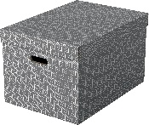
Esselte Hemförvaringsbox Large, 3-pack
Modern och rymlig kartongförvaringslåda med avtagbart lock perfekt för förvaring hemma. Set med tre lådor i samma storlek för att användas ensamma eller förvaras i hyllor och garderober för att hålla saker som papper, böcker och leksaker organiserade och lätta att hitta. Varje låda har 2 integrerade bärhandtag så att den enkelt kan bäras från rum till rum när det behövs. Tillverkad av stark, 100% återvunnen och 100% återvinningsbar wellpapp som är FSC-certifierad. Den rena ytan är täckt med en geometrisk design med dubbla färger som ger stil till din förvaring. Levereras platt förpackad och är snabb och enkel att montera. Sidorna viks tillbaka på sig själva under monteringen för att ge dubbel styrka, vilket säkerställer att lådorna förblir starka och skyddar innehållet.

Färg | Artikelnummer | Streckkod
Grå | 628287 | 4049793072326
Vit | 628286 | 4049793072319

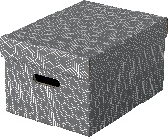
Esselte Hemförvaringsbox Medium, 3-pack
Snygga och moderna kartongförvaringslådor med avtagbart lock perfekt för förvaring hemma. Set med tre lådor i samma storlek för att användas ensamma, förvaras i hyllor eller i kubförvaringsenheter för att hålla saker som papper, böcker och leksaker organiserade och lätta att hitta. Varje låda har 2 integrerade bärhandtag så att den enkelt kan bäras från rum till rum när det behövs. Tillverkad av stark, 100% återvunnen och 100% återvinningsbar wellpapp som är FSC- certifierad. Den rena ytan är täckt med en geometrisk design med dubbla färger som ger stil till din förvaring. Levereras platt förpackad och är snabb och enkel att montera. Sidorna viks tillbaka på sig själva under monteringen för att ge dubbel styrka, vilket säkerställer att lådorna förblir starka och skyddar innehållet.

Färg | Artikelnummer | Streckkod
O Grå | 628283 | 4049793072289
Vit | 628282 | 4049793072272

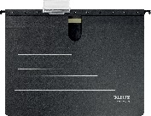
Leitz Alpha® Recycle Hängmapp i karton, CO2-kompenserad
Stelrena, högkvalitativa hängmappar lämpliga för A4. 100% återvunnen kartong, klimatneutral genom CO2-reduktion och kompensation, 100% återvinningsbar och med miljöcertifiering från Blue Angel. Maximera förvaringsutrymmet med vertikal arkivering för att hålla stansade papper tillgängliga och organiserade. De starka och hållbara skenor klarar tung användning och den medföljande etiketthållaren hjälper till att organisera och identifiera innehållet. Den här robusta hängmappen är gjord för att hålla länge kompletterar perfekt andra produkter från Leitz Recycle- sortimentet. Miljövänliga och moderna kontorsprodukter som passar bra hemma och på kontoret. Med det miljövänliga Recycle-sortimentet från Leitz kan du både förbättra din kontorsmiljö - och miljön på vår planet.

Färg | Artikelnummer | Streckkod
Svart | 19200095 | 4002432127054

Leitz Alpha® Recycle Hängmapp i kartong, CO2-kompenserad
Stilren, högkvalitativ hängmapp med v-botten som passar för A4. 100% återvunnen kartong, klimatneutral genom CO2-reduktion och kompensation, 100% återvinningsbar och med miljöcertifiering från Blue Angel. Maximera förvaringsutrymmet med vertikal arkivering för att hålla papper tillgängliga och organiserade. De starka och hållbara skenor klarar tung användning och den medföljande etiketthållaren hjälper till att organisera och identifiera innehållet. Den här robusta hängmappen är gjord för att hålla länge och kompletterar andra produkter från Leitz Recycle- sortimentet. Miljövänliga och moderna kontorsprodukter som passar bra hemma och på kontoret. Med det miljövänliga Recycle-sortimentet från Leitz kan du både förbättra din kontorsmiljö - och miljön på vår planet.

Färg | Artikelnummer | Streckkod
O Svart | 19210095 | 4002432127061

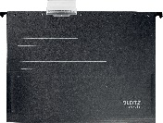
Leitz Alpha® Recycle Hängmapp i kartong, CO2-kompenserad
Stilren, högkvalitativ hängmapp med v-botten som passar för A4. 100% återvunnen kartong, klimatneutral genom CO2-reduktion och kompensation, 100% återvinningsbar och med miljöcertifiering från Blue Angel. Maximera förvaringsutrymmet med vertikal arkivering för att hålla papper tillgängliga och organiserade. De starka och hållbara skenor klarar tung användning och den medföljande etiketthållaren hjälper till att organisera och identifiera innehållet. Den här robusta hängmappen är gjord för att hålla länge och kompletterar andra produkter från Leitz Recycle- sortimentet. Miljövänliga och moderna kontorsprodukter som passar bra hemma och på kontoret. Med det miljövänliga Recycle-sortimentet från Leitz kan du både förbättra din kontorsmiljö - och miljön på vår planet.

Färg | Artikelnummer | Streckkod
O Svart | 19220095 | 4002432127078

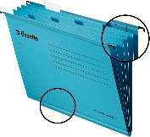
Hängmapp Esselte 4 flikar A4 10/fp
Mycket slitstark hängmapp inklusive 4 avdelare för en bättre klassificering av lösa dokument i mappen. Förbättrad kvalitet resulterar i upp till 10 gånger starkare mapp.

Färg | Artikelnummer | Streckkod
O Blå | 93133 | 4049793012209

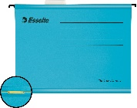
Hängmapp Esselte Classic med fästmekanism
Mycket slitstark mapp inklusive fästmekanism (8 cm hålavstånd) för en säker arkivering av stansade dokument.

Färg | Artikelnummer | Streckkod
Blå | 93130 | 4049793012186

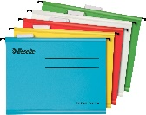
Hängmapp förstärkt Esselte A4
Mycket slitstarkt utbud av färgglada hängmappar. Förbättrad kvalitet resulterar i upp till 10 gånger starkare mapp.

Färg | Artikelnummer | Streckkod
Sorterad | 93042 | 7312700930420

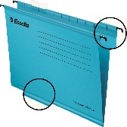
Hängmapp förstärkt Esselte Classic A4
Mycket slitstarkt utbud av färgglada hängmappar. Förbättrad kvalitet resulterar i upp till 10 gånger starkare mapp. Blue Angel-certifierad.

 | Färg  O Blå | Artikelnummer  90311 | Streckkod  3249440903114
 | Röd | 90316 | 3249440903169
 | O Gul | 90314 | 3249440903145
 | Grön | 90318 | 3249440903183
 | Vit | 90319 | 3249440903190

Hängmapp förstärkt Esselte Classic Foolscap
Mycket slitstarkt utbud av färgglada hängmappar. Förbättrad kvalitet resulterar i upp till 10 gånger starkare mapp. Blue Angel-certifierad

Färg | Artikelnummer | Streckkod
O Blå | 90334 | 3249440903343
Röd | 90336 | 3249440903367
O Gul | 90335 | 3249440903350
Grön | 90337 | 3249440903374

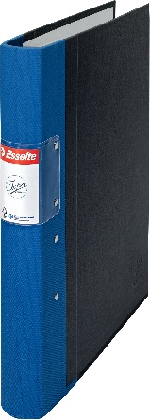
Esselte CO2-kompenserad Jopapärm A4, 40mm, FSC®
Esselte Jopa är en svensk uppfinningsrikedom i sitt original. Tillverkades redan 1889. Som världens första klimatneutrala träryggspärm blir de låga koldioxidutsläppen ännu lägre genom pågående lean-initiativ. Dessutom är alla träbaserade delar i pärmen godkända av The Forest Stewardship Council (FSC). Med en 5-årsgaranti finns det ingenting som slår den svenska Jopa original pärmen.

 | Färg | Artikelnummer | Streckkod
 | Blå | 68203 | 7312700682039
 | Ljusblå | 68249 | 7312700682497
 | Röd | 68209 | 7312700682091
 | Bordeaux | 68251 | 7312700682510
 | Beige | 68275 | 5902812682755
 | Orange | 68227 | 7312700682275
 | Gul | 68207 | 7312700682077
 | Mörkgrön | 68208 | 7312700682084
 | Grön | 68206 | 7312700682060
 | Grå | 68205 | 7312700682053

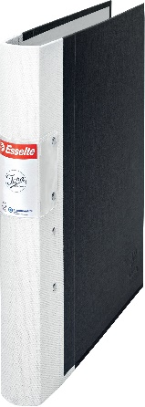
Esselte CO2-kompenserad Jopapärm A4, 40mm, FSC®
Esselte Jopa är en svensk uppfinningsrikedom i sitt original. Tillverkades redan 1889. Som världens första klimatneutrala träryggspärm blir de låga koldioxidutsläppen ännu lägre genom pågående lean-initiativ. Dessutom är alla träbaserade delar i pärmen godkända av The Forest Stewardship Council (FSC). Med en 5-årsgaranti finns det ingenting som slår den svenska Jopa original pärmen.

Färg | Artikelnummer | Streckkod
Vit | 68204 | 7312700682046
O Svart | 68229 | 7312700682299

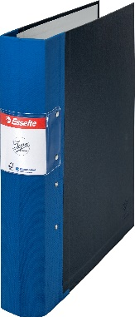
Esselte CO2-kompenserad Jopapärm A4, 60mm, FSC®
Esselte Jopa är en svensk uppfinningsrikedom i sitt original. Tillverkades redan 1889. Som världens första klimatneutrala träryggspärm blir de låga koldioxidutsläppen ännu lägre genom pågående lean-initiativ. Dessutom är alla träbaserade delar i pärmen godkända av The Forest Stewardship Council (FSC). Med en 5-årsgaranti finns det ingenting som slår den svenska Jopa original pärmen.

Färg Artikelnummer Streckkod
Blå 68210 7312700682107
Ljusblå 68248 7312700682480
O O O O O
O
Röd 68216 7312700682169
Bordeaux 68250 7312700682503
Linne 68238 7312700682381
Beige 68276 5902812682762
Orange 68226 7312700682268
Gul 68214 7312700682145
Brun 68224 7312700682244
Mörkgrön 68215 7312700682152
Grön 68213 7312700682138
Grå 68212 7312700682121

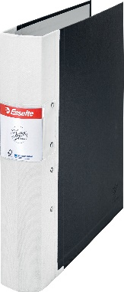
Esselte CO2-kompenserad Jopapärm A4, 60mm, FSC®
Esselte Jopa är en svensk uppfinningsrikedom i sitt original. Tillverkades redan 1889. Som världens första klimatneutrala träryggspärm blir de låga koldioxidutsläppen ännu lägre genom pågående lean-initiativ. Dessutom är alla träbaserade delar i pärmen godkända av The Forest Stewardship Council (FSC). Med en 5-årsgaranti finns det ingenting som slår den svenska Jopa original pärmen.

Färg | Artikelnummer | Streckkod
Vit | 68225 | 7312700682251
Svart | 68228 | 7312700682282

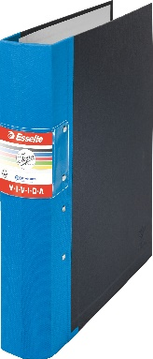
Esselte CO2-kompenserad Jopapärm A4, 60mm, FSC®
Esselte Jopa är en svensk uppfinningsrikedom i sitt original. Tillverkades redan 1889. Som världens första klimatneutrala träryggspärm blir de låga koldioxidutsläppen ännu lägre genom pågående lean-initiativ. Dessutom är alla träbaserade delar i pärmen godkända av The Forest Stewardship Council (FSC). Med en 5-årsgaranti finns det ingenting som slår den svenska Jopa original pärmen.

Färg Artikelnummer Streckkod VIVIDA blå 682024 4049793038209
VIVIDA röd 682025 4049793038216
VIVIDA grön 682027 4049793038230

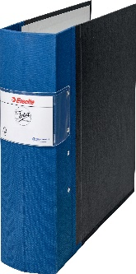
Esselte CO2-kompenserad Jopapärm A4, 80mm, FSC®
Esselte Jopa är en svensk uppfinningsrikedom i sitt original. Tillverkades redan 1889. Som världens första klimatneutrala träryggspärm blir de låga koldioxidutsläppen ännu lägre genom pågående lean-initiativ. Dessutom är alla träbaserade delar i pärmen godkända av The Forest Stewardship Council (FSC). Med en 5-årsgaranti finns det ingenting som slår den svenska Jopa original pärmen.

Färg Artikelnummer Streckkod
Blå 68217 7312700682176
Röd 68235 7312700682350
O O
O
Bordeaux 68240 7312700682404
Gul 68234 7312700682343
Mörkgrön 68239 7312700682398
Svart 68236 7312700682367

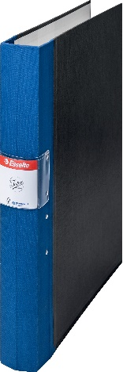
Esselte CO2-kompenserad Jopapärm A3, 60mm, FSC®, blå pärm
Esselte Jopa är en svensk uppfinningsrikedom i sitt original. Tillverkades redan 1889. Som världens första klimatneutrala träryggspärm blir de låga koldioxidutsläppen ännu lägre genom pågående lean-initiativ. Dessutom är alla träbaserade delar i pärmen godkända av The Forest Stewardship Council (FSC). Med en 5-årsgaranti finns det ingenting som slår den svenska Jopa original pärmen.

Färg | Artikelnummer | Streckkod
Blå | 68220 | 7312700682206

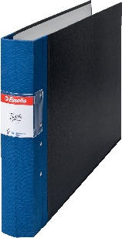
Esselte CO2-kompenserad Jopapärm A3L, 60mm, FSC®, blå pärm
Esselte Jopa är en svensk uppfinningsrikedom i sitt original. Tillverkades redan 1889. Som världens första klimatneutrala träryggspärm blir de låga koldioxidutsläppen ännu lägre genom pågående lean-initiativ. Dessutom är alla träbaserade delar i pärmen godkända av The Forest Stewardship Council (FSC). Med en 5-årsgaranti finns det ingenting som slår den svenska Jopa original pärmen.

Färg | Artikelnummer | Streckkod
Blå | 68221 | 7312700682213

Esselte CO2-kompenserad Jopapärm A5, 40mm, FSC®, blå pärm
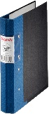
Esselte Jopa är en svensk uppfinningsrikedom i sitt original. Tillverkades redan 1889. Som världens första klimatneutrala träryggspärm blir de låga koldioxidutsläppen ännu lägre genom pågående lean-initiativ. Dessutom är alla träbaserade delar i pärmen godkända av The Forest Stewardship Council (FSC). Med en 5-årsgaranti finns det ingenting som slår den svenska Jopa original pärmen.

Färg | Artikelnummer | Streckkod
Blå | 68200 | 7312700682008

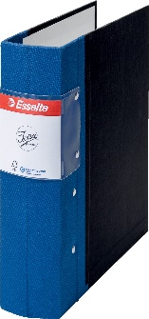
Esselte CO2-kompenserad Jopapärm A5, 60mm, FSC®, blå pärm
Esselte Jopa är en svensk uppfinningsrikedom i sitt original. Tillverkades redan 1889. Som världens första klimatneutrala träryggspärm blir de låga koldioxidutsläppen ännu lägre genom pågående lean-initiativ. Dessutom är alla träbaserade delar i pärmen godkända av The Forest Stewardship Council (FSC). Med en 5-årsgaranti finns det ingenting som slår den svenska Jopa original pärmen.

Färg | Artikelnummer | Streckkod
Blå | 68201 | 7312700682015

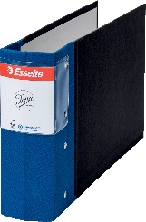
Esselte CO2-kompenserad Jopapärm A5L, 60mm, FSC®, blå pärm
Esselte Jopa är en svensk uppfinningsrikedom i sitt original. Tillverkades redan 1889. Som världens första klimatneutrala träryggspärm blir de låga koldioxidutsläppen ännu lägre genom pågående lean-initiativ. Dessutom är alla träbaserade delar i pärmen godkända av The Forest Stewardship Council (FSC). Med en 5-årsgaranti finns det ingenting som slår den svenska Jopa original pärmen.

Färg | Artikelnummer | Streckkod
O Blå | 68202 | 7312700682022

Ringpärm Esselte FSC® PP A4 4RR/16mm Swe
Av ultraljudsvetsad polypropylen. Pärmsidorna limmade på bägge sidor - inga bubblor. Triomekanism fastnitad på höger insida. Transparent ficka på framsida och rygg. A4, ryggbredd 30mm, 16mm ringmekanismen.

Färg | Artikelnummer | Streckkod
Blå | 69144 | 4049793015903
Vit | 69141 | 4049793015583
Svart | 69145 | 4049793015910

Ringpärm Esselte FSC® PP A4 4RR/29mm Swe
Av ultraljudsvetsad polypropylen. Pärmsidorna limmade på bägge sidor - inga bubblor. Kort triomekanism fastnitad på höger insida. Transparent ficka på framsida och rygg. A4, ryggbredd 40mm, 29mm ringmekanismen.

Färg | Artikelnummer | Streckkod
Blå | 69147 | 4049793015934
Röd | 69146 | 4049793015927
Vit | 69142 | 4049793015590
Svart | 69148 | 4049793015941

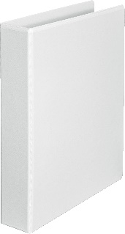
Ringpärm Esselte FSC® PP A4 4DR/45mm trio
Högkvalitativ A4-pärm med transparent ficka på framsida och rygg. Kort triohålsmekanism på höger insida, pärmsidorna limmade på bägge sidor - inga luftbubblor. Ryggbredd 60mm, 45mm D- ringmekanism.

Färg | Artikelnummer | Streckkod
Vit | 628666 | 4049793080697
Svart | 628667 | 4049793080703

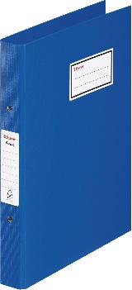
Ringpärm Esselte Premo FSC® A4 4RR/29mm
Den klassiska Premopärmen har förbättrats genom starkt och tåligt PP material samt FSC® certifiering. Pärmen har 29mm ringmekanism med en kapacitet motsvarande 250 ark (80gsm papper).

Färg | Artikelnummer | Streckkod
Blå | 690500 | 4049793027876
O Bordeaux | 690520 | 4049793027890
Grön | 690510 | 4049793027883
O Svart | 690530 | 4049793027906

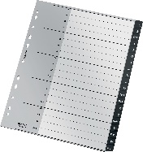
Leitz Recycle Register, PP, extra bred, CO2-kompenserad
Extra brett A4-register av högsta kvalitet, 20 alfabetiska flikar A-Z (D). 90% (pre-consumer) återvunnen plast, klimatneutralt genom CO2-reduktion och kompensation och 100% återvinningsbart. För enkel organisering av A4-dokument, hjälper till att hålla reda på viktiga anteckningar eller skolarbete, för hemmet, skolan eller kontoret. Detta robusta register är gjort för att hålla länge och kompletterar andra produkter från Leitz Recycle-sortimentet. Miljövänliga och moderna kontorsprodukter som passar bra hemma och på kontoret. Med det miljövänliga Recycle- sortimentet från Leitz kan du både förbättra din kontorsmiljö - och miljön på vår planet.

Färg | Artikelnummer | Streckkod
Svart | 12070000 | 4002432127085

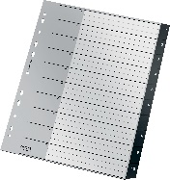
Leitz Recycle Register, PP, extra bred, CO2-kompenserad
Extra brett A4-register av högsta kvalitet, 1-10 numeriska flikar. 90% (pre-consumer) återvunnen plast, klimatneutralt genom CO2-reduktion och kompensation och 100% återvinningsbart. För enkel organisering av A4-dokument, hjälper till att hålla reda på viktiga anteckningar eller skolarbete, för hemmet, skolan eller kontoret. Detta robusta register är gjort för att hålla länge och kompletterar andra produkter från Leitz Recycle-sortimentet. Miljövänliga och moderna kontorsprodukter som passar bra hemma och på kontoret. Med det miljövänliga Recycle-sortimentet från Leitz kan du både förbättra din kontorsmiljö - och miljön på vår planet.

Färg | Artikelnummer | Streckkod
O Svart | 12080000 | 4002432127092

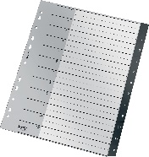
Leitz Recycle Register, PP, extra bred, CO2-kompenserad
Extra brett A4-register av högsta kvalitet, 1-12 numeriska flikar. 90% (pre-consumer) återvunnen plast, klimatneutralt genom CO2-reduktion och kompensation och 100% återvinningsbart. För enkel organisering av A4-dokument, hjälper till att hålla reda på viktiga anteckningar eller skolarbete, för hemmet, skolan eller kontoret. Detta robusta register är gjort för att hålla länge och kompletterar andra produkter från Leitz Recycle-sortimentet. Miljövänliga och moderna kontorsprodukter som passar bra hemma och på kontoret. Med det miljövänliga Recycle-sortimentet från Leitz kan du både förbättra din kontorsmiljö - och miljön på vår planet.

Färg | Artikelnummer | Streckkod
O Svart | 12090000 | 4002432127108

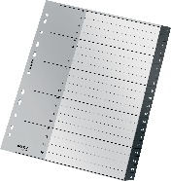
Leitz Recycle Register, PP, extra bred, CO2-kompenserad
Extra brett A4-register av högsta kvalitet, 1-20 numeriska flikar. 90% (pre-consumer) återvunnen plast, klimatneutralt genom CO2-reduktion och kompensation och 100% återvinningsbart. För enkel organisering av A4-dokument, hjälper till att hålla reda på viktiga anteckningar eller skolarbete, för hemmet, skolan eller kontoret. Detta robusta register är gjort för att hålla länge och kompletterar andra produkter från Leitz Recycle-sortimentet. Miljövänliga och moderna kontorsprodukter som passar bra hemma och på kontoret. Med det miljövänliga Recycle-sortimentet från Leitz kan du både förbättra din kontorsmiljö - och miljön på vår planet.

Färg | Artikelnummer | Streckkod
Svart | 12110000 | 4002432127115

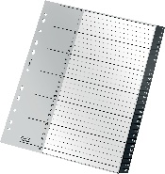
Leitz Recycle Register, PP, extra bred, CO2-kompenserad
Extra brett A4-register av högsta kvalitet, 1-31 numeriska flikar. 90% (pre-consumer) återvunnen plast, klimatneutralt genom CO2-reduktion och kompensation och 100% återvinningsbart. För enkel organisering av A4-dokument, hjälper till att hålla reda på viktiga anteckningar eller skolarbete, för hemmet, skolan eller kontoret. Detta robusta register är gjort för att hålla länge och kompletterar andra produkter från Leitz Recycle-sortimentet. Miljövänliga och moderna kontorsprodukter som passar bra hemma och på kontoret. Med det miljövänliga Recycle-sortimentet från Leitz kan du både förbättra din kontorsmiljö - och miljön på vår planet.

Färg | Artikelnummer | Streckkod
Svart | 12180000 | 4002432127122

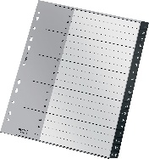
Leitz Recycle Register, PP, extra brett, CO2-kompenserat
Extra brett A4-register av högsta kvalitet, 20 alfabetiska flikar A-Z (I). 90% (pre-consumer) återvunnen plast, klimatneutralt genom CO2-reduktion och kompensation och 100% återvinningsbart. För enkel organisering av A4-dokument, hjälper till att hålla reda på viktiga anteckningar eller skolarbete, för hemmet, skolan eller kontoret. Detta robusta register är gjort för att hålla länge och kompletterar andra produkter från Leitz Recycle-sortimentet. Miljövänliga och moderna kontorsprodukter som passar bra hemma och på kontoret. Med det miljövänliga Recycle- sortimentet från Leitz kan du både förbättra din kontorsmiljö - och miljön på vår planet.

Färg | Artikelnummer | Streckkod
Svart | 12190000 | 4002432127535

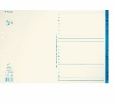
Register Esselte Jopa A3L, FSC®
En klassiker på svenska kontor. Tillverkas av gultonat 90g kraftpapper som är klor och syrafritt. Flikarna är mörkblå med svart tryck. Finns även med otryckta flikar. Samtliga Jopa register är tillverkade av FSC® certifierat papper vilket gör dem till ett bra miljöval.

Färg Artikelnummer Streckkod
------------ 69923 5701216699235

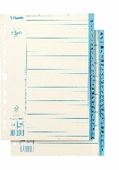
Register Esselte Jopa A4
En klassiker på svenska kontor. Tillverkas av gultonat 90g kraftpapper som är klor och syrafritt. Flikarna är mörkblå med svart tryck. Finns även med otryckta flikar. Samtliga Jopa register är tillverkade av FSC® certifierat papper vilket gör dem till ett bra miljöval.

Färg Artikelnummer Streckkod
------------ 69926 5701216699266

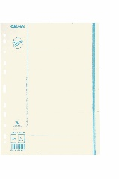
Register Esselte Jopa A4
En klassiker på svenska kontor. Tillverkas av gultonat 90g kraftpapper som är klor och syrafritt. Flikarna är mörkblå med svart tryck. Finns även med otryckta flikar. Samtliga Jopa register är tillverkade av FSC® certifierat papper vilket gör dem till ett bra miljöval.

Färg | Artikelnummer | Streckkod
------------ | 69932 | 5701216699327

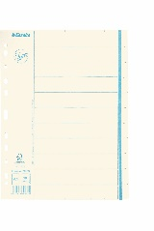
Register Esselte Jopa A4
En klassiker på svenska kontor. Tillverkas av gultonat 90g kraftpapper som är klor och syrafritt. Flikarna är mörkblå med svart tryck. Finns även med otryckta flikar. Samtliga Jopa register är tillverkade av FSC® certifierat papper vilket gör dem till ett bra miljöval.

Färg Artikelnummer Streckkod
------------ 69933 5701216699334

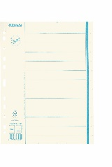
Register Esselte Jopa A4
En klassiker på svenska kontor. Tillverkas av gultonat 90g kraftpapper som är klor och syrafritt. Flikarna är mörkblå med svart tryck. Finns även med otryckta flikar. Samtliga Jopa register är tillverkade av FSC® certifierat papper vilket gör dem till ett bra miljöval.

Färg Artikelnummer Streckkod
------------ 69934 5701216699341

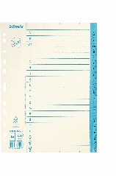
Register Esselte Jopa A4, FSC®
En klassiker på svenska kontor. Tillverkas av gultonat 90g kraftpapper som är klor och syrafritt. Flikarna är mörkblå med svart tryck. Finns även med otryckta flikar. Samtliga Jopa register är tillverkade av FSC® certifierat papper vilket gör dem till ett bra miljöval.

Färg | Artikelnummer | Streckkod
Vit | 69910 | 5701216699105

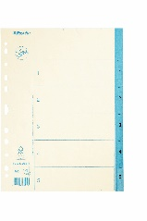
Register Esselte Jopa A4, FSC®
En klassiker på svenska kontor. Tillverkas av gultonat 90g kraftpapper som är klor och syrafritt. Flikarna är mörkblå med svart tryck. Finns även med otryckta flikar. Samtliga Jopa register är tillverkade av FSC® certifierat papper vilket gör dem till ett bra miljöval.

Färg | Artikelnummer | Streckkod
Vit | 69911 | 5701216699112

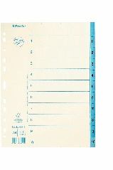
Register Esselte Jopa A4, FSC®
En klassiker på svenska kontor. Tillverkas av gultonat 90g kraftpapper som är klor och syrafritt. Flikarna är mörkblå med svart tryck. Finns även med otryckta flikar. Samtliga Jopa register är tillverkade av FSC® certifierat papper vilket gör dem till ett bra miljöval.

Färg | Artikelnummer | Streckkod
Vit | 69912 | 5701216699129

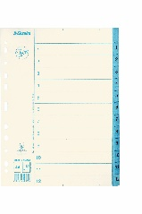
Register Esselte Jopa A4, FSC®
En klassiker på svenska kontor. Tillverkas av gultonat 90g kraftpapper som är klor och syrafritt. Flikarna är mörkblå med svart tryck. Finns även med otryckta flikar. Samtliga Jopa register är tillverkade av FSC® certifierat papper vilket gör dem till ett bra miljöval.

Färg Artikelnummer Streckkod
------------ 69913 5701216699136

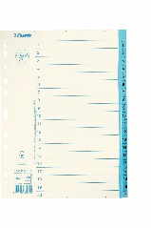
Register Esselte Jopa A4, FSC®
En klassiker på svenska kontor. Tillverkas av gultonat 90g kraftpapper som är klor och syrafritt. Flikarna är mörkblå med svart tryck. Finns även med otryckta flikar. Samtliga Jopa register är tillverkade av FSC® certifierat papper vilket gör dem till ett bra miljöval.

Färg | Artikelnummer | Streckkod
Vit | 69914 | 5701216699143

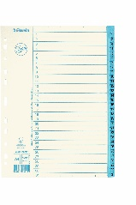
Register Esselte Jopa A4, FSC®
En klassiker på svenska kontor. Tillverkas av gultonat 90g kraftpapper som är klor och syrafritt. Flikarna är mörkblå med svart tryck. Finns även med otryckta flikar. Samtliga Jopa register är tillverkade av FSC® certifierat papper vilket gör dem till ett bra miljöval.

Färg Artikelnummer Streckkod
------------ 69915 5701216699150

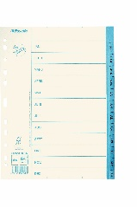
Register Esselte Jopa A4, FSC®
En klassiker på svenska kontor. Tillverkas av gultonat 90g kraftpapper som är klor och syrafritt. Flikarna är mörkblå med svart tryck. Finns även med otryckta flikar. Samtliga Jopa register är tillverkade av FSC® certifierat papper vilket gör dem till ett bra miljöval.

Färg | Artikelnummer | Streckkod
Vit | 69925 | 5701216699259

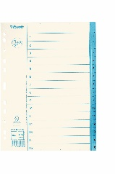
Register Esselte Jopa A4, FSC®
En klassiker på svenska kontor. Tillverkas av gultonat 90g kraftpapper som är klor och syrafritt. Flikarna är mörkblå med svart tryck. Finns även med otryckta flikar. Samtliga Jopa register är tillverkade av FSC® certifierat papper vilket gör dem till ett bra miljöval.

Färg | Artikelnummer | Streckkod
------------ | 69927 | 5701216699273

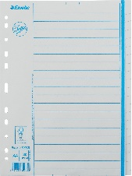
Register Esselte Jopa A4, FSC®
En klassiker på svenska kontor. Tillverkas av gultonat 90g kraftpapper som är klor och syrafritt. Flikarna är mörkblå med svart tryck. Finns även med otryckta flikar. Samtliga Jopa register är tillverkade av FSC® certifierat papper vilket gör dem till ett bra miljöval.

Färg Artikelnummer Streckkod
------------ 69935 5701216699358

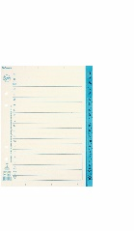
Register Esselte Jopa A5, FSC®
En klassiker på svenska kontor. Tillverkas av gultonat 90g kraftpapper som är klor och syrafritt. Flikarna är mörkblå med svart tryck. Finns även med otryckta flikar. Samtliga Jopa register är tillverkade av FSC® certifierat papper vilket gör dem till ett bra miljöval.

Färg Artikelnummer Streckkod
------------ 69916 5701216699167

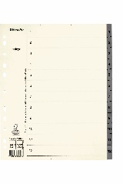
Register Esselte Servo A4 system, mylarförstärkta flikar
Servo systemregister är extra breda och passar därför utmärkt tillsammans med plastfickor. Registren är tillverkade av FSC® certifierat papper.

Färg Artikelnummer Streckkod
------------ 69891 5701216698917

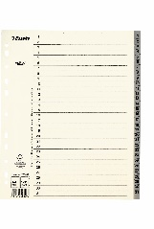
Register Esselte Servo A4 system, mylarförstärkta flikar
Servo systemregister är extra breda och passar därför utmärkt tillsammans med plastfickor. Registren är tillverkade av FSC® certifierat papper.

Färg Artikelnummer Streckkod
------------ 69898 5701216698986

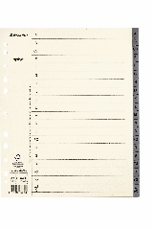
Register Esselte Servo A4 system, mylarförstärkta flikar
Servo systemregister är extra breda och passar därför utmärkt tillsammans med plastfickor. Registren är tillverkade av FSC® certifierat papper.

Färg Artikelnummer Streckkod
------------ 69899 5701216698993

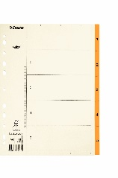
Register Esselte Servo A4, mylarförstärkta flikar
Servo pärmregister för dig som vill ha slitstarka register. Tillverkas av 110g gultonat kraftpapper som är klor och syrafritt. Tejpade flikar i varierande färgskala som gjort Servo register mycket populära. Samtliga Servo register är tillverkade av FSC® certifierat papper vilket gör dem till ett bra miljöval.

Färg | Artikelnummer | Streckkod
O Orange | 69871 | 5701216698719

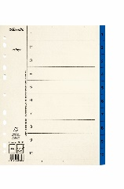
Register Esselte Servo A4, mylarförstärkta flikar
Servo pärmregister för dig som vill ha slitstarka register. Tillverkas av 110g gultonat kraftpapper som är klor och syrafritt. Tejpade flikar i varierande färgskala som gjort Servo register mycket populära. Samtliga Servo register är tillverkade av FSC® certifierat papper vilket gör dem till ett bra miljöval.

Färg | Artikelnummer | Streckkod
O Blå | 69872 | 5701216698726

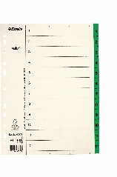
Register Esselte Servo A4, mylarförstärkta flikar
Servo pärmregister för dig som vill ha slitstarka register. Tillverkas av 110g gultonat kraftpapper som är klor och syrafritt. Tejpade flikar i varierande färgskala som gjort Servo register mycket populära. Samtliga Servo register är tillverkade av FSC® certifierat papper vilket gör dem till ett bra miljöval.

Färg | Artikelnummer | Streckkod
Grön | 69873 | 5701216698733

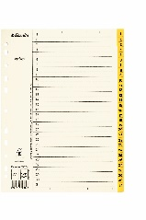
Register Esselte Servo A4, mylarförstärkta flikar
Servo pärmregister för dig som vill ha slitstarka register. Tillverkas av 110g gultonat kraftpapper som är klor och syrafritt. Tejpade flikar i varierande färgskala som gjort Servo register mycket populära. Samtliga Servo register är tillverkade av FSC® certifierat papper vilket gör dem till ett bra miljöval.

Färg | Artikelnummer | Streckkod
Gul | 69874 | 5701216698740

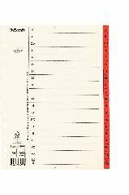
Register Esselte Servo A4, mylarförstärkta flikar
Servo pärmregister för dig som vill ha slitstarka register. Tillverkas av 110g gultonat kraftpapper som är klor och syrafritt. Tejpade flikar i varierande färgskala som gjort Servo register mycket populära. Samtliga Servo register är tillverkade av FSC® certifierat papper vilket gör dem till ett bra miljöval.

Färg | Artikelnummer | Streckkod
Röd | 69875 | 5701216698757

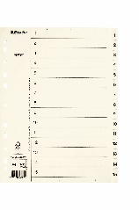
Register Esselte Servo A4, mylarförstärkta flikar
Servo pärmregister för dig som vill ha slitstarka register. Tillverkas av 110g gultonat kraftpapper som är klor och syrafritt. Tejpade flikar i varierande färgskala som gjort Servo register mycket populära. Samtliga Servo register är tillverkade av FSC® certifierat papper vilket gör dem till ett bra miljöval.

Färg Artikelnummer Streckkod
------------ 69876 5701216698764

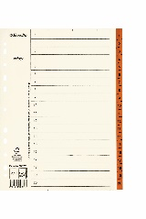
Register Esselte Servo A4, mylarförstärkta flikar
Servo pärmregister för dig som vill ha slitstarka register. Tillverkas av 110g gultonat kraftpapper som är klor och syrafritt. Tejpade flikar i varierande färgskala som gjort Servo register mycket populära. Samtliga Servo register är tillverkade av FSC® certifierat papper vilket gör dem till ett bra miljöval.

Färg | Artikelnummer | Streckkod
O Brun | 69877 | 5701216698771

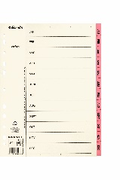
Register Esselte Servo A4, mylarförstärkta flikar
Servo pärmregister för dig som vill ha slitstarka register. Tillverkas av 110g gultonat kraftpapper som är klor och syrafritt. Tejpade flikar i varierande färgskala som gjort Servo register mycket populära. Samtliga Servo register är tillverkade av FSC® certifierat papper vilket gör dem till ett bra miljöval.

Färg | Artikelnummer | Streckkod
O Rosa | 69878 | 5701216698788

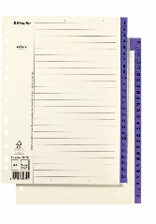
Register Esselte Servo A4, mylarförstärkta flikar
Servo pärmregister för dig som vill ha slitstarka register. Tillverkas av 110g gultonat kraftpapper som är klor och syrafritt. Tejpade flikar i varierande färgskala som gjort Servo register mycket populära. Samtliga Servo register är tillverkade av FSC® certifierat papper vilket gör dem till ett bra miljöval.

Färg | Artikelnummer | Streckkod
Violett | 69879 | 5701216698795

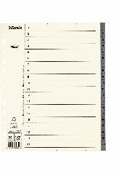
Register Esselte Servo A4+ system
Servo systemregister är extra breda och passar därför utmärkt tillsammans med plastfickor. Registren är tillverkade av FSC® certifierat papper.

Färg Artikelnummer Streckkod
------------ 69897 5701216698979

Leitz Recycle A4-mapp, CO2-kompenserad, 100-pack
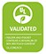
En stilren A4-mapp av högsta kvalitet, skyddar dina dokument när du är på språng och gör det lätt att organisera papper på jobbet och hemma. Tillverkad av 90% återvunnen plast (före konsumtion), externt granskad och certifierad av UL, klimatneutral genom CO2-reduktion och kompensation och 100% återvinningsbar. Den här starka och praktiska dokumentmappen är gjord för att hålla länge och kompletterar andra produkter från Leitz Recycle-sortimentet. Miljövänliga och moderna kontorsprodukter som passar bra hemma och på kontoret. Med det miljövänliga Recycle- sortimentet från Leitz kan du både förbättra din kontorsmiljö - och miljön på vår planet.

Färg | Artikelnummer | Streckkod
Klar | 40011003 | 4002432394876

Leitz Recycle A4-mapp, CO2-kompenserad, 25-pack
En stilren A4-mapp av högsta kvalitet, skyddar dina dokument när du är på språng och gör det lätt att organisera papper på jobbet och hemma. Tillverkad av 90% återvunnen plast (före konsumtion), externt granskad och certifierad av UL, klimatneutral genom CO2-reduktion och kompensation och 100% återvinningsbar. Den här starka och praktiska dokumentmappen är gjord för att hålla länge och kompletterar andra produkter från Leitz Recycle-sortimentet. Miljövänliga och moderna kontorsprodukter som passar bra hemma och på kontoret. Med det miljövänliga Recycle- sortimentet från Leitz kan du både förbättra din kontorsmiljö - och miljön på vår planet.

Färg | Artikelnummer | Streckkod
Klar | 40013003 | 4002432397846

Leitz Recycle A3 Plastficka, CO2-kompenserad
En stilren A3-dokumentficka av högsta kvalitet, skyddar dokument när du är på språng och gör det lätt att organisera papper på jobbet och hemma. Den multiperforerade remsan gör att du enkelt kan förvara dokument i pärmar. Tillverkad av 90% (pre-consumer) återvunnen plast, externt granskad och certifierad av UL, klimatneutral genom CO2-reduktion och kompensation och 100% återvinningsbar. Stark och praktisk ficka i genomskinlig plast, gjord för att hålla länge och kompletterar andra produkter från Leitz Recycle-sortimentet. Miljövänliga och moderna kontorsprodukter som passar bra hemma och på kontoret. Med det miljövänliga Recycle- sortimentet från Leitz kan du både förbättra din kontorsmiljö - och miljön på vår planet.

Färg | Artikelnummer | Streckkod
Klar | 40190003 | 4002432127986

Leitz Recycle A4 Maxi Plastficka, CO2-kompenserad
Stilren dokumentficka av högsta kvalitet i A4-format, skyddar dokument när du är på språng och gör det lätt att organisera papper på jobbet och hemma med utökad kapacitet på upp till 80 ark. Den multiperforerade remsan gör att du enkelt kan förvara dokument i pärmar. Tillverkad av 90% återvunnen plast (före konsumtion), externt granskad och certifierad av UL, klimatneutral genom CO2-reduktion och kompensation och 100% återvinningsbar. Stark och praktisk plastficka, gjord för att hålla länge och kompletterar andra produkter från Leitz Recycle-sortimentet. Miljövänliga och moderna kontorsprodukter som passar bra hemma och på kontoret. Med det miljövänliga Recycle- sortimentet från Leitz kan du både förbättra din kontorsmiljö - och miljön på vår planet.

Färg | Artikelnummer | Streckkod
Klar | 40210003 | 4002432128082

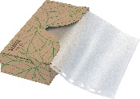
Leitz Recycle A4 Plastfickor i Behållare, 40 st, CO2-neutralt
En iögonfallande dokumentficka av hög kvalitet i A4-format för att skydda dokument när du är på språng och för att organisera papper på jobbet och hemma. Den vävnadsboxliknande behållaren levererar plastfickor bekvämt en i taget. Den multiperforerade remsan gör det enkelt att förvara dokument i hävarmar och pärmar. Tillverkad av 100 % återvunnen plast (före konsumtion), externt granskad och certifierad av UL, klimatneutral och 100 % återvinningsbar. Den här starka och praktiska fickan i präglad plast kompletterar perfekt andra produkter från Leitz Recycle-sortimentet och är gjord för att hålla länge. Lådan är tillverkad av 100 % kartong och är helt återvinningsbar.
Moderna och samtida gröna kontorsprodukter som passar bra hemma och på kontoret. Med det miljövänliga Recycle-sortimentet från Leitz kan du både förbättra din kontorsmiljö - och miljön på vår planet.

Färg | Artikelnummer | Streckkod
Klar | 40220003 | 4002432130856

Leitz Recycle A4 Plastficka, CO2-kompenserad
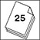
En stilren dokumentficka av högsta kvalitet i A4-format, skyddar dokument när du är på språng och gör det enkelt att organisera papper på jobbet och hemma. Den multiperforerade remsan gör att du enkelt kan förvara dokument i pärmar. Tillverkad av 90% återvunnen plast (före konsumtion), externt granskad och certifierad av UL, klimatneutral genom CO2-reduktion och kompensation och 100% återvinningsbar. Den här starka och praktiska fickan i genomskinlig plast är gjord för att hålla länge och kompletterar andra produkter från Leitz Recycle-sortimentet. Miljövänliga och moderna kontorsprodukter som passar bra hemma och på kontoret. Med det miljövänliga Recycle- sortimentet från Leitz kan du både förbättra din kontorsmiljö - och miljön på vår planet.

Färg | Artikelnummer | Streckkod
Klar | 47911003 | 4002432394869

Leitz Recycle A4 Plastficka, CO2-kompenserad
En stilren dokumentficka av högsta kvalitet i A4-format, skyddar dokument när du är på språng och gör det enkelt att organisera papper på jobbet och hemma. Den multiperforerade remsan gör att du enkelt kan förvara dokument i pärmar. Tillverkad av 90% återvunnen plast (före konsumtion), externt granskad och certifierad av UL, klimatneutral genom CO2-reduktion och kompensation och 100% återvinningsbar. Den här starka och praktiska fickan i genomskinlig plast är gjord för att hålla länge och kompletterar andra produkter från Leitz Recycle-sortimentet. Miljövänliga och moderna kontorsprodukter som passar bra hemma och på kontoret. Med det miljövänliga Recycle- sortimentet från Leitz kan du både förbättra din kontorsmiljö - och miljön på vår planet.

Färg | Artikelnummer | Streckkod
Klar | 47913003 | 4002432397839

Leitz Recycle A5 Plastficka, CO2-kompenserad
Stilren dokumentficka i A5 av högsta kvalitet, skyddar dokument när du är på språng och gör det lätt att organisera papper på jobbet och hemma. Den multiperforerade remsan gör att du enkelt kan förvara dokument i pärmar. Tillverkad av 90% återvunnen plast (före konsumtion), externt granskad och certifierad av UL, klimatneutral genom CO2-reduktion och kompensation och 100% återvinningsbar. Den här starka och praktiska fickan i genomskinlig plast är gjord för att hålla länge och kompletterar andra produkter från Leitz Recycle-sortimentet. Miljövänliga och moderna kontorsprodukter som passar bra hemma och på kontoret. Med det miljövänliga Recycle- sortimentet från Leitz kan du både förbättra din kontorsmiljö - och miljön på vår planet.

Färg | Artikelnummer | Streckkod
Klar | 40020003 | 4002432127979

Esselte Recycle Mapp A4
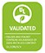
Miljövänlig A4-dokumentmapp tillverkad av 100% återvunnen plast (industriavfall/restmaterial eller produktionsrester: externt testad av UL). För att skydda dokument när du är på språng och för att organisera papper på jobbet och hemma. Produkten kan återanvändas och återvinnas igen. Den är förpackad i en kartong som också är 100% återvunnen och återvinningsbar. Tillverkad i Europa.

Färg Artikelnummer Streckkod
------------ 627496 4049793067544

Esselte Recycle Mapp A4
Miljövänlig A4-dokumentmapp tillverkad av 100% återvunnen plast (industriavfall/restmaterial eller produktionsrester: externt testad av UL). För att skydda dokument när du är på språng och för att organisera papper på jobbet och hemma. Produkten kan återanvändas och återvinnas igen. Den är förpackad i en kartong som också är 100% återvunnen och återvinningsbar. Tillverkad i Europa.

Färg | Artikelnummer | Streckkod
Klar | 628213 | 4049793071947

Esselte Recycle Mapp Foolscap
Miljövänlig FC-dokumentmapp tillverkad av 100% återvunnen plast (industriavfall/restmaterial eller produktionsrester: externt testad av UL). För att skydda dokument när du är på språng och för att organisera papper på jobbet och hemma. Produkten kan återanvändas och återvinnas igen. Den är förpackad i en kartong som också är 100% återvunnen och återvinningsbar. Tillverkad i Europa.

Färg Artikelnummer Streckkod
------------ 627499 4049793067643

Esselte Recycle Plastficka A4
Miljövänlig A4-dokumentficka för vardagsbruk tillverkad av stark 100% återvunnen plast (industriavfall eller produktionsrester: externt testad av UL). Multi-stansad remsa gör det enkelt att förvara dokument i olika typer av pärmar. Produkten kan återanvändas och återvinnas igen. Den är förpackad i en kartong som också är 100% återvunnen och återvinningsbar. Tillverkad i Europa.

Färg | Artikelnummer | Streckkod
------------ | 627493 | 4049793067513

Esselte Recycle Plastficka A4
Miljövänlig A4-dokumentficka för dagligt bruk, tillverkad av 100% återvunnen plast (industriavfall eller produktionsrester: externt testad av UL). Multi-stansad remsa gör det enkelt att förvara dokument i olika typer av pärmar. Produkten kan återanvändas och återvinnas igen. Den är förpackad i en påse tillverkad av 70% återvunnen polypropen och är 100% återvinningsbar.
Tillverkad i Europa.

Färg | Artikelnummer | Streckkod
Klar | 628214 | 4049793071961

Esselte Recycle Pocket A4 MAXI
Miljövänlig A4 MAXI-dokumentficka för dagligt bruk, tillverkad av 100% återvunnen plast (industriavfall/restmaterial eller produktionsrester: externt testad av UL). Multi-stansad remsa gör det enkelt att förvara dokument i olika typer av pärmar. Rymmer fler A4-ark än standardfickor, upp till
80. Produkten kan återanvändas och återvinnas igen. Den är förpackad i en kartong som också är 100% återvunnen och återvinningsbar. Tillverkad i Europa.
Färg Artikelnummer Streckkod
------------ 627494 4049793067520

Esselte Recycle Plastficka A4 MAXI
Miljövänlig A4 MAXI-dokumentficka för dagligt bruk, tillverkad av 100% återvunnen plast (industriavfall/restmaterial eller produktionsrester: externt testad av UL). Multi-stansad remsa gör det enkelt att förvara dokument i olika typer av pärmar. Rymmer fler A4-ark än standardfickor, upp till 80 ark. Produkten kan återanvändas och återvinnas igen. Den är förpackad i en kartong som också är 100% återvunnen och återvinningsbar. Tillverkad i Europa.
Färg Artikelnummer Streckkod
------------ 627502 4049793067698

Esselte Recycle Plastficka A4 MAXI
Miljövänlig A4 MAXI-dokumentficka för dagligt bruk, tillverkad av 100% återvunnen plast (industriavfall/restmaterial eller produktionsrester: externt testad av UL). Multi-stansad remsa gör det enkelt att förvara dokument i olika typer av pärmar. Rymmer fler A4-ark än standardfickor, upp till
80. Produkten kan återanvändas och återvinnas igen. Den är förpackad i en påse tillverkad av 70% återvunnen polypropen och är 100% återvinningsbar. Tillverkad i Europa.

Färg | Artikelnummer | Streckkod
Klar | 628626 | 4049793080154

Esselte Recycle Plastficka A4 MAXI Premium
Miljövänlig A4 MAXI-dokumentficka för dagligt bruk, tillverkad av 100% återvunnen plast (industriavfall/restmaterial eller produktionsrester: externt testad av UL). Multi-stansad remsa gör det enkelt att förvara dokument i olika typer av pärmar. Rymmer fler A4-ark än standardfickor, upp till
80. Produkten kan återanvändas och återvinnas igen. Den är förpackad i en kartong som också är 100% återvunnen och återvinningsbar. Tillverkad i Europa.
Färg Artikelnummer Streckkod
------------ 627503 4049793067711

Esselte Recycle Plastficka A4 MAXI Premium
Miljövänlig A4 MAXI-dokumentficka för dagligt bruk, tillverkad av 100% återvunnen plast (industriavfall/restmaterial eller produktionsrester: externt testad av UL). Multi-stansad remsa gör det enkelt att förvara dokument i olika typer av pärmar. Rymmer fler A4-ark än standardfickor, upp till
80. Produkten kan återanvändas och återvinnas igen. Den är förpackad i en kartong som också är 100% återvunnen och återvinningsbar. Tillverkad i Europa.
Färg Artikelnummer Streckkod
------------ 627504 4049793067735

Esselte Recycle Plastficka A4 Premium
Miljövänlig A4-dokumentficka för dagligt bruk, tillverkad av 100% återvunnen plast (industriavfall eller produktionsrester: externt testad av UL). Multi-stansad remsa gör det enkelt att förvara dokument i olika typer av pärmar. Produkten kan återanvändas och återvinnas igen. Den är förpackad i en kartong som också är 100% återvunnen och återvinningsbar. Tillverkad i Europa.

Färg Artikelnummer Streckkod
------------ 627501 4049793067674

Esselte Recycle Plastficka A5
Miljövänlig dokumentficka i A5-format för dagligt bruk, tillverkad av stark 100% återvunnen plast (industriavfall eller produktionsrester: externt testad av UL). Multi-stansad remsa gör det enkelt att förvara dokument i olika typer av pärmar. Produkten kan återanvändas och återvinnas igen. Den är förpackad i en kartong som också är 100% återvunnen och återvinningsbar. Tillverkad i Europa.

Färg Artikelnummer Streckkod
------------ 627495 4049793067537

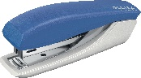
Leitz NeXXt Recycle Häftapparat Mini, CO2-kompenserad
Stilren, mini-häftare av hög kvalitet. Praktisk storlek och tillverkad av återvunnen plast för användning på kontoret, hemma och på resande fot. Passar i det minsta pennfodralet eller i portföljen.
Klimatneutral genom CO2-reduktion och kompensation och 100% återvinningsbar eftersom den kan demonteras helt och sorteras per materialtyp. Den patenterade Direct Impact-tekniken och Leitz Power Performance-häftklamrar P2 (nr 10) garanterar perfekt häftning varje gång. Den här praktiska mini-häftaren kompletterar perfekt andra produkter från Leitz Recycle-sortimentet och är gjord för att hålla länge. Miljövänliga och moderna kontorsprodukter som passar bra hemma och på kontoret. Med det miljövänliga Recycle-sortimentet från Leitz kan du både förbättra din kontorsmiljö - och miljön på vår planet.

Färg | Artikelnummer | Streckkod
Blå | 56170035 | 4002432135400
O Röd | 56170025 | 4002432135394
Grön | 56170055 | 4002432135417
O Svart | 56170095 | 4002432132553

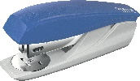
Leitz NeXXt Recycle Häftapparat Small, CO2-kompenserad
Stilren, pålitlig och liten häftapparat av premiumkvalitet tillverkad av återvunnen plast för daglig användning på kontoret. Klimatneutral genom CO2-reduktion och kompensation och 100% återvinningsbar eftersom den kan demonteras helt och sorteras per materialtyp. Den patenterade Direct Impact-tekniken och Leitz Power Performance-häftklamrar P3 (24/6, 26/6) garanterar perfekt häftning varje gång. Den här pålitliga lilla häftapparaten kompletterar andra produkter från Leitz Recycle-sortimentet och är gjord för att hålla länge. Miljövänliga och moderna kontorsprodukter som passar bra hemma och på kontoret. Med det miljövänliga Recycle-sortimentet från Leitz kan du både förbättra din kontorsmiljö - och miljön på vår planet.

Färg | Artikelnummer | Streckkod
Blå | 56060035 | 4002432135370
O Röd | 56060025 | 4002432135363
Grön | 56060055 | 4002432135387
O Svart | 56060095 | 4002432132560

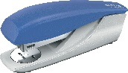
Leitz NeXXt Recycle häftapparat, CO2-kompenserad
Stilren, häftapparat av hög kvalitet, tillverkad av återvunnen plast och gjord för daglig användning. Klimatneutral genom CO2-reduktion och kompensation och 100% återvinningsbar eftersom den kan demonteras helt och sorteras per materialtyp. Den patenterade Direct Impact-tekniken och Leitz Power Performance-häftklamrar P3 (24/6, 26/6) garanterar perfekt häftning varje gång. Den här robusta häftapparaten är gjord för att hålla länge och kompletterar andra produkter från Leitz Recycle-sortimentet. Miljövänliga och moderna kontorsprodukter som passar bra hemma och på kontoret. Med det miljövänliga Recycle-sortimentet från Leitz kan du både förbättra din kontorsmiljö
- och miljön på vår planet.

Färg | Artikelnummer | Streckkod
O Blå | 56040035 | 4002432135349
Röd | 56040025 | 4002432135332
O Grön | 56040055 | 4002432135356
Svart | 56040095 | 4002432127030

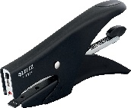
Leitz Recycle Häfttång, Back Loader, CO2-kompenserad
Stilren, högkvalitativ tång i metall, för daglig användning. Klimatneutral genom CO2-reduktion och kompensation och 100% återvinningsbart eftersom det kan demonteras helt och sorteras per materialtyp. Passar till hemmet och arbetet, perfekt för florister. Tången är gjord för att hålla länge och kompletterar andra produkter från Leitz Recycle-sortimentet. Miljövänliga och moderna kontorsprodukter som passar bra hemma och på kontoret. Med det miljövänliga Recycle- sortimentet från Leitz kan du både förbättra din kontorsmiljö - och miljön på vår planet.

Färg | Artikelnummer | Streckkod
Svart | 56460095 | 4002432129423

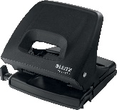
Leitz NeXXt Recycle Hålslag i metall, 4-hål, CO2-kompenserad
Stilren metallhålslag för daglig användning. Klimatneutralt genom CO2-reduktion och kompensation och 100% återvinningsbart eftersom det kan demonteras helt i de olika materialtyperna. Den patenterade greppzonen och de superskarpa stansarna minskar ansträngningen för användaren.
Det här robusta och pålitliga hålslaget är gjort för att hålla länge och kompletterar andra produkter från Leitz Recycle-sortimentet. Miljövänliga och moderna kontorsprodukter som passar bra hemma och på kontoret. Med det miljövänliga Recycle-sortimentet från Leitz kan du både förbättra din kontorsmiljö - och miljön på vår planet. Svensk 4-hålsstandard.

Färg | Artikelnummer | Streckkod
Svart | 51530095 | 4002432128761

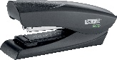
Rapid ECO Häftapparat Halvstapel
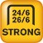
Miljövänlig häftapparat med platt häftning för att hålla ordning på dina papper och samtidigt hjälpa till att skydda miljön. Häftapparaten är tillverkad av 74% återvunnen plast och har en plastfri förpackning av 100% återvunnen kartong med miljövänligt sojabaserat tryck. Den har också patenterad SuperFlatClinch-teknik som minskar pappershögarna med 40%, vilket gör att du får plats med mer i dina pärmar och brevkorgar. Häftapparaten är 100% återvinningsbar och utformad för att häfta upp till 25 pappersark. Den passar perfekt för daglig användning.

Färg | Artikelnummer | Streckkod
O Svart | 24812701 | 7313468127015

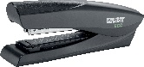
Rapid ECO Häftapparat Helstapel
Miljövänlig häftapparat med platt häftning för att hålla ordning på dina papper och samtidigt hjälpa till att skydda miljön. Häftapparaten är tillverkad av 76% återvunnen plast och har en plastfri förpackning av 100% återvunnen kartong med miljövänligt sojabaserat tryck. Den har också patenterad SuperFlatClinch-teknik som minskar pappershögarna med 40%, vilket gör att du får plats med mer i dina pärmar och brevkorgar. Den 100% återvinningsbara häftapparaten är utformad för att häfta upp till 25 pappersark och är perfekt för dagliga häftning.

Färg | Artikelnummer | Streckkod
O Svart | 24812301 | 7313468123017

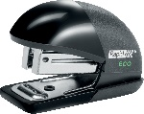
Rapid ECO Häftapparat Mini
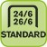
Miljövänlig mini-häfapparat, skapad för att hålla ordning på dina papper och samtidigt hjälpa till att skydda miljön. Den lilla häftapparaten är tillverkad av 95% återvunnen plast och har en plastfri, 100% återvunnen kartongförpackning med miljövänligt sojabaserat tryck. Den är kompakt och lätt så att den enkelt kan få plats i en handväska, laptop-väska eller till och med i fickan. Häftapparaten är 100% återvinningsbar och är utformad för att häfta upp till 10 pappersark. Perfekt för dagliga häftning.

Färg | Artikelnummer | Streckkod
Svart | 24846201 | 7313468462017

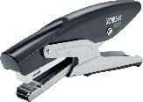
Rapid ECO häfttång
Miljövänlig häfttång som håller dig organiserad och samtidigt bidrar till att skydda miljön. Häfttängerna är tillverkade av 81% återvunnen plast efter konsumtion och har plastfria förpackningar av 10 % återvunnen kartong med miljövänligt sojabaserat tryck. De har ett stort insticksdjup och ett justerbart städ, vilket gör att de kan användas för permanent och tillfällig häftning av dokument, broschyrer och paket. Den 100 % återvinningsbara häfttången är utformad för att häfta upp till 20 pappersark och är perfekt för daglig häftning.

Färg | Artikelnummer | Streckkod
Svart | 24812500 | 7313468125004

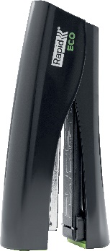
Rapid ECO StandUp häftapparat
Miljövänlig häftklammer för att hålla ordning på dina papper och samtidigt hjälpa till att skydda miljön. Häftapparaten är tillverkad av 78% återvunnen plast och har en plastfri förpackning av 100% återvunnen kartong med miljövänligt sojabaserat tryck. Den har också patenterad SuperFlatClinch- teknik som minskar pappershögarna med 40%, vilket gör att du får plats med mer i dina pärmar och brevkorgar. Med sitt platsbesparande fotavtryck och sin kapacitet på 25 ark är den 100% återvinningsbara häftapparaten perfekt för alla daglig häftning.

Färg | Artikelnummer | Streckkod
Svart | 24509000 | 7313465090008

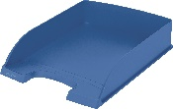
Leitz Recycle Brevkorg, CO2-kompenserad
Brevkorg av hög kvalitet, minst 90% återvunnen plast och lämpar sig för A4. Klimatneutral genom CO2-reduktion och kompensation, 100% återvinningsbar och miljöcertifierad av Blue Angel. Den här robusta brevkorgen är gjord för att hålla länge och kompletterar andra produkter från Leitz Recycle- sortimentet. Miljövänliga och moderna kontorsprodukter som passar bra hemma och på kontoret. Med det miljövänliga Recycle-sortimentet från Leitz kan du både förbättra din kontorsmiljö - och miljön på vår planet.

Färg | Artikelnummer | Streckkod
Ljusblå | 52275030 | 4002432134540
O Ljusröd | 52275020 | 4002432134533
Ljusgrön | 52275050 | 4002432134557
O Svart | 52275095 | 4002432134564

Leitz Recycle Tidskriftssamlare, CO2-kompenserad
Högkvalitativ tidskriftsmapp tillverkad av minst 90% återvunnen plast som lämpar sig för A4. Klimatneutral genom CO2-reduktion och kompensation, 100% återvinningsbar och miljöcertifierad av Blue Angel. Den här robusta tidskriftssamlaren är gjord för att hålla länge och kompletterar andra produkter från Leitz Recycle-sortimentet. Miljövänliga och moderna kontorsprodukter som passar bra hemma och på kontoret. Med det miljövänliga Recycle-sortimentet från Leitz kan du både förbättra din kontorsmiljö - och miljön på vår planet.

Färg | Artikelnummer | Streckkod
Ljusblå | 24765030 | 4002432134588
O Ljusröd | 24765020 | 4002432134571
Ljusgrön | 24765050 | 4002432134595
O Svart | 24765095 | 4002432134601

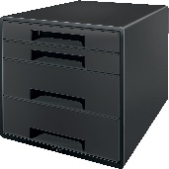
Leitz Recycle Lådbox, CO2-kompenserad
Förvaringslåda av högsta kvalitet i matt finish, tillverkad av minst 90% återvunnen plast, lämplig för A4 Maxi. Klimatneutral genom CO2-reduktion och kompensation, 100% återvinningsbar och med miljöcertifiering från Blue Angel. En robust förvaringslåda som fint kompletterar de andra produkterna från Leitz Recycle-sortimentet och är gjord för att hålla länge. Miljövänliga och moderna kontorsprodukter som passar bra hemma och på kontoret. Med det miljövänliga Recycle- sortimentet från Leitz kan du både förbättra din kontorsmiljö - och miljön på vår planet.

Färg | Artikelnummer | Streckkod
O Svart | 53720095 | 4002432134618

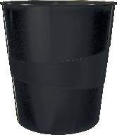
Leitz Recycle Papperskorg, CO2-kompenserad
Stilren papperskorg av hög kvalitet, tillverkad av 98% återvunnen plast. Klimatneutral genom CO2- reduktion och kompensation, 100% återvinningsbar och miljöcertifierad av Blue Angel. Den här robusta papperskorgen är gjord för att hålla länge och kompletterar andra produkter från Leitz Recycle-sortimentet. Miljövänliga och moderna kontorsprodukter som passar bra hemma och på kontoret. Med det miljövänliga Recycle-sortimentet från Leitz kan du både förbättra din kontorsmiljö
- och miljön på vår planet.

Färg | Artikelnummer | Streckkod
Svart | 53280095 | 4002432127474

Leitz Recycle 3-Klaffsmapp i kartong, CO2-kompenserad
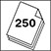
Stilren 3-klaffsmapp av högsta kvalitet. En av de mest använda typerna av mappar för skydd och transport av dokument. Med innerflikar för att förhindra att dokumenten glider ut. Tillverkad av 100% återvunnen kartong, klimatneutral genom CO2-reduktion och kompensation, 100% återvinningsbar och med miljöcertifiering från Blue Angel. Den här robusta och praktiska mappen kompletterar perfekt andra produkter från Leitz Recycle-sortimentet och är gjord för att hålla länge. Miljövänliga och moderna kontorsprodukter som passar bra hemma och på kontoret. Med det miljövänliga Recycle-sortimentet från Leitz kan du både förbättra din kontorsmiljö - och miljön på vår planet.

Färg | Artikelnummer | Streckkod
Blå | 39060035 | 4002432130733
Röd | 39060025 | 4002432130726
Gul | 39060015 | 4002432130719
Grön | 39060055 | 4002432130740
Svart | 39060095 | 4002432128044

Leitz Recycle Offertmapp, CO2-kompenserad
Stilren offertmapp i hög kvalitet. Praktisk mapp för dokument med en platt mekanism för att enkelt fästa stansade dokument. Tillverkad av 100 % återvunnet och återvinningsbar kartong med miljöcertifiering från Blue Angel. Klimatneutral genom CO2-reduktion och kompensation. Den robusta och praktiska mappen kompletterar andra produkter från Leitz Recycle-sortimentet och är gjord för att hålla länge. Miljövänliga och moderna kontorsprodukter som passar bra hemma och på kontoret. Med det miljövänliga Recycle-sortimentet från Leitz kan du både förbättra din kontorsmiljö
- och miljön på vår planet.

Färg | Artikelnummer | Streckkod
Blå | 39040035 | 4002432130696
O Röd | 39040025 | 4002432130689
Gul | 39040015 | 4002432130672
O Grön | 39040055 | 4002432130702
Svart | 39040095 | 4002432128020

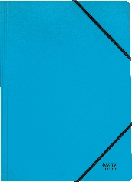
Leitz Recycle Snoddmapp i kartong, CO2-kompenserad
Stilren kartongmapp av högsta kvalitet. En av de mest använda typerna av mappar för skydd och transport av dokument. Med elastiska band i hörnen för att förhindra att dokumenten glider ut. Tillverkad av 100% återvunnen kartong, klimatneutral genom CO2-reduktion och kompensation, 100% återvinningsbar och med miljöcertifiering från Blue Angel. Den här robusta och praktiska elastiska mappen kompletterar perfekt andra produkter från Leitz Recycle-sortimentet och är gjord för att hålla länge. Miljövänliga och moderna kontorsprodukter som passar bra hemma och på kontoret. Med det miljövänliga Recycle-sortimentet från Leitz kan du både förbättra din kontorsmiljö
- och miljön på vår planet.

Färg | Artikelnummer | Streckkod
O Blå | 39080035 | 4002432130771
Röd | 39080025 | 4002432130764
O Gul | 39080015 | 4002432130757
Grön | 39080055 | 4002432130788
O Svart | 39080095 | 4002432128051

Leitz Recycle Sorteringsmapp i kartong, CO2-kompenserad
Stilren, högkvalitativ sorteringsmapp med 6 flikar. Mycket praktisk lösning för att organisera dokument för ett litet projekt. Du kan dela in dokumenten i olika fack, efter typ eller prioritet. Tillverkad av 100% återvunnen kartong, klimatneutral genom CO2-reduktion och kompensation, 100% återvinningsbar och med miljöcertifiering från Blue Angel. Den här robusta och praktiska sorteringsmappen kompletterar andra produkter från Leitz Recycle-sortimentet och är gjord för att hålla länge. Miljövänliga och moderna kontorsprodukter som passar bra hemma och på kontoret. Med det miljövänliga Recycle-sortimentet från Leitz kan du både förbättra din kontorsmiljö - och miljön på vår planet.

Färg | Artikelnummer | Streckkod
O Blå | 39140035 | 4002432130801
Röd | 39140025 | 4002432130795
O Grön | 39140055 | 4002432130818
Svart | 39140095 | 4002432128068

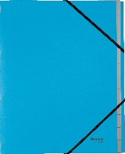
Leitz Recycle Sorteringsmapp i kartong, CO2-kompenserad
Stilren, högkvalitativ sorteringsmapp med 12 flikar. Mycket praktisk lösning för att organisera dokument för ett litet projekt. Du kan dela in dokumenten i olika fack, efter typ eller prioritet. Tillverkad av 100% återvunnen kartong, klimatneutral genom CO2-reduktion och kompensation, 100% återvinningsbar och med miljöcertifiering från Blue Angel. Den här robusta och praktiska sorteringsmappen kompletterar andra produkter från Leitz Recycle-sortimentet och är gjord för att hålla länge. Miljövänliga och moderna kontorsprodukter som passar bra hemma och på kontoret. Med det miljövänliga Recycle-sortimentet från Leitz kan du både förbättra din kontorsmiljö - och miljön på vår planet.

Färg | Artikelnummer | Streckkod
Blå | 39150035 | 4002432130832
Röd | 39150025 | 4002432130825
Grön | 39150055 | 4002432130849
Svart | 39150095 | 4002432128075

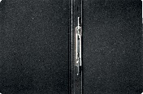
Leitz Recycle Spiralmapp i kartong, CO2-kompenserad
Stilren mapp av högsta kvalitet med speciell spiralmekanism för enkel förvaring och läsning av dokument. Tillverkad av 100% återvunnen kartong, klimatneutral genom CO2-reduktion och kompensation, 100% återvinningsbar och med miljöcertifiering från Blue Angel. Den robusta och praktiska piralmappen är gjord för att hålla länge och kompletterar andra produkter från Leitz Recycle-sortimentet. Miljövänliga och moderna kontorsprodukter som passar bra hemma och på kontoret. Med det miljövänliga Recycle-sortimentet från Leitz kan du både förbättra din kontorsmiljö
- och miljön på vår planet.

Färg | Artikelnummer | Streckkod
Svart | 39050095 | 4002432128037

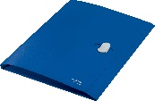
Leitz Recycle 3-klaffsmapp, CO2-kompenserad
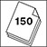
PP-mapp med 3 flikar av högsta kvalitet för daglig användning i skolan, på kontoret och i hemmet. Invändiga flikar förhindrar att dokumenten glider ut. Tillverkad av 80% återvunnen plast, klimatneutral genom CO2-reduktion och kompensation, 100% återvinningsbar och med miljöcertifiering från Blue Angel. Den här robusta och praktiska mappen med tre flikar kompletterar perfekt andra produkter från Leitz Recycle-sortimentet och är gjord för att hålla länge. Miljövänliga och moderna kontorsprodukter som passar bra hemma och på kontoret. Med det miljövänliga Recycle-sortimentet från Leitz kan du både förbättra din kontorsmiljö - och miljön på vår planet.

Färg | Artikelnummer | Streckkod
O Blå | 46220035 | 4002432130450
Röd | 46220025 | 4002432130443
O Gul | 46220015 | 4002432130436
Grön | 46220055 | 4002432130467
O Svart | 46220095 | 4002432127481

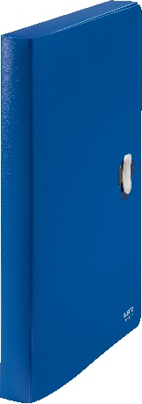
Leitz Recycle Boxmapp, CO2-kompenserad
Förstklassig PP-box med hög kapacitet för daglig användning i skolan, på kontoret och i hemmet. Tillverkad av 80% återvunnen plast, klimatneutral genom CO2-reduktion och kompensation, 100% återvinningsbar och med miljöcertifiering från Blue Angel. Den här robusta och praktiska kartongmappen kompletterar perfekt andra produkter från Leitz Recycle-sortimentet och är gjord för att hålla länge. Miljövänliga och moderna kontorsprodukter som passar bra hemma och på kontoret. Med det miljövänliga Recycle-sortimentet från Leitz kan du både förbättra din kontorsmiljö - och miljön på vår planet.

Färg | Artikelnummer | Streckkod
O Blå | 46230035 | 4002432130498
Röd | 46230025 | 4002432130481
O Gul | 46230015 | 4002432130474
Grön | 46230055 | 4002432130504
O Svart | 46230095 | 4002432127498

Leitz Recycle Demopärm, CO2-kompenserad
PP-demopärm av högsta kvalitet för daglig användning i skolan, på kontoret och i hemmet. 20 genomskinliga plastfickor, perfekt för att presentera och transportera A4-ritningar, foton och papper. Tillverkad av 90% (blandning av pre- och postkonsument) återvunnen PP, 100% återvinningsbar och klimatneutral genom CO2-reduktion och kompensation. Den här robusta och praktiska presentationsboken kompletterar perfekt andra produkter från Leitz Recycle-sortimentet och är gjord för att hålla länge. Miljövänliga och moderna kontorsprodukter som passar bra hemma och på kontoret. Med det miljövänliga Recycle-sortimentet från Leitz kan du både förbättra din kontorsmiljö - och miljön på vår planet.

Färg | Artikelnummer | Streckkod
O Blå | 46760035 | 4002432130573
Röd | 46760025 | 4002432130566
O Gul | 46760015 | 4002432130559
Grön | 46760055 | 4002432130580
O Svart | 46760095 | 4002432127993

Leitz Recycle Demopärm, CO2-kompenserad
PP-demopärm av högsta kvalitet för daglig användning i skolan, på kontoret och i hemmet. 40 genomskinliga plastfickor, perfekt för att presentera och transportera A4-ritningar, foton och papper. Tillverkad av 90% (blandning av pre- och postkonsument) återvunnen PP, 100% återvinningsbar och klimatneutral genom CO2-reduktion och kompensation. Den här robusta och praktiska presentationsboken kompletterar perfekt andra produkter från Leitz Recycle-sortimentet och är gjord för att hålla länge. Miljövänliga och moderna kontorsprodukter som passar bra hemma och på kontoret. Med det miljövänliga Recycle-sortimentet från Leitz kan du både förbättra din kontorsmiljö - och miljön på vår planet.

Färg | Artikelnummer | Streckkod
Blå | 46770035 | 4002432130610
O Röd | 46770025 | 4002432130603
Gul | 46770015 | 4002432130597
O Grön | 46770055 | 4002432130627
Svart | 46770095 | 4002432128006

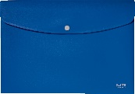
Leitz Recycle Dokumentficka, CO2-kompenserad
Ögonblickande PP-dokumentficka av högsta kvalitet för daglig användning i skolan, på kontoret och i hemmet med tryckknapp för att förhindra att dokumenten glider ut. Tillverkad av 80% återvunnen plast, klimatneutral genom CO2-reduktion och kompensation, 100% återvinningsbar och med miljöcertifiering från Blue Angel. Den här robusta och praktiska dokumentfickan är gjord för att hålla länge och kompletterar andra produkter från Leitz Recycle-sortimentet. Miljövänliga och moderna kontorsprodukter som passar bra hemma och på kontoret. Med det miljövänliga Recycle- sortimentet från Leitz kan du både förbättra din kontorsmiljö - och miljön på vår planet.

Färg | Artikelnummer | Streckkod
O Blå | 46780035 | 4002432130658
Röd | 46780025 | 4002432130641
O Gul | 46780015 | 4002432130634
Grön | 46780055 | 4002432130665
O Svart | 46780095 | 4002432128013

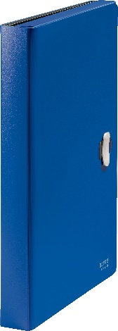
Leitz Recycle Expanderande Mapp, CO2-kompenserad
Stilren, förstklassig expanderande mapp i PP, för daglig användning i skolan, på kontoret och i hemmet, 5 fack. Tillverkad av 80% återvunnen plast, klimatneutral genom CO2-reduktion och kompensation, 100% återvinningsbar och med miljöcertifiering från Blue Angel. Denna robusta och praktiska projektmappen kompletterar perfekt andra produkter från Leitz Recycle-sortimentet och är gjord för att hålla länge. Miljövänliga och moderna kontorsprodukter som passar bra hemma och på kontoret. Med det miljövänliga Recycle-sortimentet från Leitz kan du både förbättra din kontorsmiljö
- och miljön på vår planet.

Färg | Artikelnummer | Streckkod
O Blå | 46240035 | 4002432130535
Röd | 46240025 | 4002432130528
O Gul | 46240015 | 4002432130511
Grön | 46240055 | 4002432130542
O Svart | 46240095 | 4002432127504

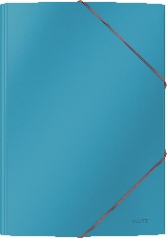
Leitz Cosy 3-klaffmapp Kartong Soft Touch
Känn dig som hemma vart än din arbetsdag tar dig med Cosy serien från Leitz. Med sin minimalistiska design och inbjudande matta färger kan du lägga till stil och färg i din arbetsyta. Cosy 3-klaffmapp med mjuk finish är perfekt för att hålla alla dina dokument organiserade när du går från möte till möte. Denna kartongmapp av högsta kvalitet är det perfekta tillskottet till ditt hem eller kontor för att hålla dig avslappnad och produktiv hela dagen.

Färg | Artikelnummer | Streckkod
Blå | 30020061 | 4002432125852
O Gul | 30020019 | 4002432125845
Grå | 30020089 | 4002432125869

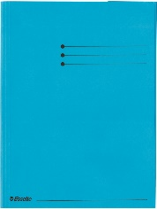
3-klaffmapp Esselte Rainbow A4, Blue Angel-certifierad
Praktisk 3-klaffmapp i fina, klara färger för praktisk dokumenthantering. Blue Angel-certifierad.

Färg | Artikelnummer | Streckkod
Blå | 44224 | 5411313442244
Röd | 44228 | 5411313442282
Gul | 44227 | 5411313442275
Grön | 44226 | 5411313442268

Esselte skrivplatta
Stark skrivplatta för att enkelt kunna skriva på under rörelse.

Färg | Artikelnummer | Streckkod
Blå | 56055 | 5701216560559
O Svart | 56057 | 5701216560573

Skrivplatta Esselte med omslag
Stark skrivplatta för att skriva på under rörelse

Färg | Artikelnummer | Streckkod
O Blå | 56045 | 5701216560450
Röd | 56043 | 5701216560436
O Svart | 56047 | 5701216560474

Skrivplatta Esselte Premium
Stark skrivplatta för att skriva på under rörelse.

Färg | Artikelnummer | Streckkod
Blå | 27355 | 5701216273558
Röd | 27353 | 5701216273534

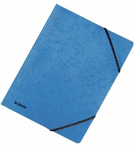
Snoddmapp Esselte FSC® A4
Mapp med gummibandsförslutning i starka färger för praktisk dokumenthantering.

Färg | Artikelnummer | Streckkod
O Blå | 44201 | 5411313442015
Röd | 44204 | 5411313442046
O Gul | 44203 | 5411313442039
Grön | 44202 | 5411313442022

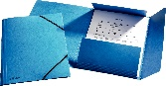
Snoddmapp Esselte, kartong 3-klaff
Tillverkad av 390 g/m2 Chartreuse kartong i klara färger

Färg | Artikelnummer | Streckkod
Blå | 1326502 | 5411313894623
Röd | 1326515 | 5411313894661
Gul | 1326506 | 5411313894630
Grön | 1326508 | 5411313894647
Svart | 623402 | 4049793004266

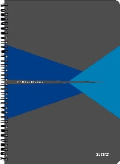
Anteckningsblock Leitz Office A4 linjerat, spiralbundet med kartong omslag
Det ultimata blocket för dagliga anteckningar. Blocket har 90 blad med 90 g/m2 papper av hög kvalitet, pärmsidor av laminerad kartong och är spiralbundet för 360o öppning.

Färg | Artikelnummer | Streckkod
Blå | 46480035 | 4002432112647
Röd | 46480025 | 4002432112630
Grön | 46480055 | 4002432112654
Grå | 46480085 | 4002432112661

Anteckningsblock Leitz Office A4 linjerat, spiralbundet med PP omslag
Det ultimata blocket för dagliga anteckningar. Blocket har 90 blad med 90 g/m2 papper av hög kvalitet, pärmsidor av PP och är spiralbundet för 360o öppning.

Färg | Artikelnummer | Streckkod
Blå | 44960035 | 4002432112449
O Röd | 44960025 | 4002432112432
Grön | 44960055 | 4002432112456
O Grå | 44960085 | 4002432112463

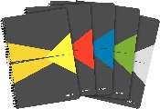
Anteckningsblock Leitz Office A4 linjerat, spiralbundet med PP omslag
Det ultimata blocket för dagliga anteckningar. Blocket har 90 blad med 90 g/m2 papper av högsta kvalitet, pärmsidor av PP och är spiralbundet för 360o öppning.

Färg | Artikelnummer | Streckkod
Sorterad | 44960099 | 4002432112210

Anteckningsblock Leitz Office A4 rutat, spiralbundet med kartong omslag
Det ultimata blocket för dagliga anteckningar. Blocket har 90 blad med 90 g/m2 papper av hög kvalitet, pärmsidor av laminerad kartong och är spiralbundet för 360o öppning.

Färg | Artikelnummer | Streckkod
Blå | 46470035 | 4002432112593
Röd | 46470025 | 4002432112586
Grön | 46470055 | 4002432112609
Grå | 46470085 | 4002432112616

Anteckningsblock Leitz Office A4 rutat, spiralbundet med kartong omslag
Det ultimata blocket för dagliga anteckningar. Blocket har 90 blad med 90 g/m2 papper av högsta kvalitet, pärmsidor av laminerad kartong och är spiralbundet för 360o öppning.

Färg | Artikelnummer | Streckkod
Sorterad | 46470099 | 4002432112241

Anteckningsblock Leitz Office A4 rutat, spiralbundet med PP omslag
Det ultimata blocket för dagliga anteckningar. Blocket har 90 blad med 90 g/m2 papper av hög kvalitet, pärmsidor av PP och är spiralbundet för 360o öppning.

Färg | Artikelnummer | Streckkod
Blå | 44950035 | 4002432112395
Röd | 44950025 | 4002432112388
Grön | 44950055 | 4002432112401
Grå | 44950085 | 4002432112418

Anteckningsblock Leitz Office A4 rutat, spiralbundet med PP omslag
Det ultimata blocket för dagliga anteckningar. Blocket har 90 blad med 90 g/m2 papper av högsta kvalitet, pärmsidor av PP och är spiralbundet för 360o öppning.

Färg | Artikelnummer | Streckkod
Sorterad | 44950099 | 4002432112203

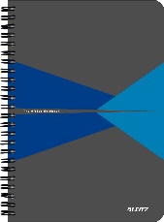
Anteckningsblock Leitz Office A5 linjerat, spiralbundet med kartong omslag
Det ultimata blocket för dagliga anteckningar. Blocket har 90 blad med 90 g/m2 papper av hög kvalitet, pärmsidor av laminerad kartong och är spiralbundet för 360o öppning.

Färg | Artikelnummer | Streckkod
Blå | 44590035 | 4002432112746
O Röd | 44590025 | 4002432112739
Gul | 44590015 | 4002432112722
O Grön | 44590055 | 4002432112753
Grå | 44590085 | 4002432112760

Anteckningsblock Leitz Office A5 linjerat, spiralbundet med PP omslag
Det ultimata blocket för dagliga anteckningar. Blocket har 90 blad med 90 g/m2 papper av hög kvalitet, pärmsidor av PP och är spiralbundet för 360o öppning.

Färg | Artikelnummer | Streckkod
Blå | 44990035 | 4002432112548
Röd | 44990025 | 4002432112531
Grön | 44990055 | 4002432112555
Grå | 44990085 | 4002432112562

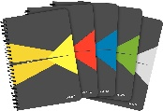
Anteckningsblock Leitz Office A5 linjerat, spiralbundet med PP omslag
Det ultimata blocket för dagliga anteckningar. Blocket har 90 blad med 90 g/m2 papper av högsta kvalitet, pärmsidor av PP och är spiralbundet för 360o öppning.

Färg | Artikelnummer | Streckkod
Sorterad | 44990099 | 4002432112234

Anteckningsblock Leitz Office A5 rutat, spiralbundet med PP omslag
Det ultimata blocket för dagliga anteckningar. Blocket har 90 blad med 90 g/m2 papper av hög kvalitet, pärmsidor av PP och är spiralbundet för 360o öppning.

Färg | Artikelnummer | Streckkod
Blå | 44980035 | 4002432112494
Röd | 44980025 | 4002432112487
Grön | 44980055 | 4002432112500
Grå | 44980085 | 4002432112517

Anteckningsblock Leitz Office A5 rutat, spiralbundet med PP omslag
Det ultimata blocket för dagliga anteckningar. Blocket har 90 blad med 90 g/m2 papper av högsta kvalitet, pärmsidor av PP och är spiralbundet för 360o öppning.

Färg | Artikelnummer | Streckkod
Sorterad | 44980099 | 4002432112227

Anteckningsbok A4 Leitz Solid linjerat med hårda pärmsidor
Starkt inbunden anteckningsbok för daglig användning med pärmsidor i laminerad kartong och tidlös Solid-design. Den laminerade ytan ger ett blank högklassigt utseende och känsla. Perfekt komplement till de andra produkterna i Leitz Solid serien.

Färg | Artikelnummer | Streckkod
Svart | 46650095 | 4002432116904

Anteckningsbok A5 Leitz Solid linjerat med hårda pärmsidor
Starkt inbunden anteckningsbok för daglig användning med pärmsidor i laminerad kartong och tidlös Solid-design. Den laminerade ytan ger ett blank högklassigt utseende och känsla. Perfekt komplement till de andra produkterna i Leitz Solid serien.

Färg | Artikelnummer | Streckkod
Svart | 46670095 | 4002432117000

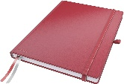
Anteckningsbok Leitz Complete A4 Linjerat 96 g 80 blad
Anteckningsbok i känd Leitz Premium kvalitet. Modern och samtida design för dagliga anteckningar. Attraktivt läderutseende med skön känsla. Innovativa funktioner garanterar optimal organisation av dina anteckningar. Perfekt komplement till övriga produkter i Complete serien.

Färg | Artikelnummer | Streckkod
O Röd | 44720025 | 4002432100880
Svart | 44720095 | 4002432100897

Anteckningsbok Leitz Complete A4 Rutat 96 g / 80 blad
Anteckningsbok i känd Leitz Premium kvalitet. Modern och samtida design för dagliga anteckningar. Attraktivt läderutseende med skön känsla. Innovativa funktioner garanterar optimal organisation av dina anteckningar. Perfekt komplement till övriga produkter i Complete serien.

Färg | Artikelnummer | Streckkod
Röd | 44710025 | 4002432100859
O Svart | 44710095 | 4002432100866

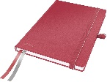
Anteckningsbok Leitz Complete A5 Linjerat 96 g 80 blad
Anteckningsbok i känd Leitz Premium kvalitet. Modern och samtida design för dagliga anteckningar. Attraktivt läderutseende med skön känsla. Innovativa funktioner garanterar optimal organisation av dina anteckningar. Perfekt komplement till övriga produkter i Complete serien.

Färg | Artikelnummer | Streckkod
Röd | 44780025 | 4002432100941
Svart | 44780095 | 4002432100958

Anteckningsbok Leitz Complete A5 Rutat 96 g 80 blad
Anteckningsbok i känd Leitz Premium kvalitet. Modern och samtida design för dagliga anteckningar. Attraktivt läderutseende med skön känsla. Innovativa funktioner garanterar optimal organisation av dina anteckningar. Perfekt komplement till övriga produkter i Complete serien.

Färg | Artikelnummer | Streckkod
Röd | 44770025 | 4002432100910
O Svart | 44770095 | 4002432100927

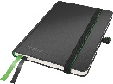
Anteckningsbok Leitz Complete A6 Linjerat 96 g 80 blad
Anteckningsbok i känd Leitz Premium kvalitet. Modern och samtida design för dagliga anteckningar. Attraktivt läderutseende med skön känsla. Innovativa funktioner garanterar optimal organisation av dina anteckningar. Perfekt komplement till övriga produkter i Complete serien.

Färg | Artikelnummer | Streckkod
O Svart | 44800095 | 4002432101016

Anteckningsbok Leitz Complete A6 Rutat 96 g 80 blad
Anteckningsbok i känd Leitz Premium kvalitet. Modern och samtida design för dagliga anteckningar. Attraktivt läderutseende med skön känsla. Innovativa funktioner garanterar optimal organisation av dina anteckningar. Perfekt komplement till övriga produkter i Complete serien.

Färg | Artikelnummer | Streckkod
Svart | 44790095 | 4002432100989

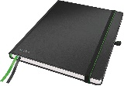
Anteckningsbok Leitz Complete iPad Linjerat 96 g 80 blad
Anteckningsbok i känd Leitz Premium kvalitet. Modern och samtida design för dagliga anteckningar. Attraktivt läderutseende med skön känsla. Innovativa funktioner garanterar optimal organisation av dina anteckningar. Perfekt komplement till övriga produkter i Complete serien.

Färg | Artikelnummer | Streckkod
Svart | 44740095 | 4002432101870

Anteckningsbok Leitz Complete iPad Rutat 96 g 80 blad
Anteckningsbok i känd Leitz Premium kvalitet. Modern och samtida design för dagliga anteckningar. Attraktivt läderutseende med skön känsla. Innovativa funktioner garanterar optimal organisation av dina anteckningar. Perfekt komplement till övriga produkter i Complete serien.

Färg | Artikelnummer | Streckkod
Svart | 44730095 | 4002432101849

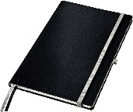
Anteckningsbok Leitz Style A4, hård pärmsida, linjerat 80 blad
Den eleganta anteckningsboken: distinkt modern design med attraktivt mjukt borstat utseende i sofistikerade färger.

Färg | Artikelnummer | Streckkod
Silkesvart | 44750094 | 4002432117338

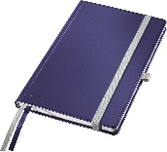
Anteckningsbok Leitz Style A5, hård pärmsida, linjerat 80 blad
Anteckningsbok i berömd Leitz Premium kvalitet. Distinkt modern design för vardagsanteckningar. Attraktivt mjukt borstat utseende och sofistikerade färger: polarvit, granatröd, celadongrön, titanblå och sidensvart. Speciella funktioner ger optimal organisation av dina anteckningar. Perfekt komplement till övriga produkter i Style serien.

Färg | Artikelnummer | Streckkod
O Titanblå | 44850069 | 4002432106790
Granatröd | 44850028 | 4002432106776
O Celadongrön | 44850053 | 4002432106783
Silkesvart | 44850094 | 4002432106806

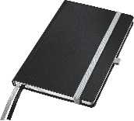
Anteckningsbok Leitz Style A5, hård pärmsida, rutat 80 blad
Anteckningsbok i berömd Leitz Premium kvalitet. Distinkt modern design för vardagsanteckningar. Attraktivt mjukt borstat utseende och sofistikerade färger: polarvit, granatröd, celadongrön, titanblå och sidensvart. Speciella funktioner ger optimal organisation av dina anteckningar. Perfekt komplement till övriga produkter i Style serien.

Färg | Artikelnummer | Streckkod
Silkesvart | 44860094 | 4002432106868

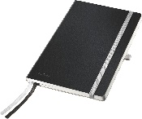
Anteckningsbok Leitz Style A5, mjuk pärmsida, linjerat 80 blad
Anteckningsbok i berömd Leitz Premium kvalitet. Distinkt modern design för vardagsanteckningar. Attraktivt mjukt borstat utseende och sofistikerade färger: polarvit, granatröd, celadongrön, titanblå och sidensvart. Speciella funktioner ger optimal organisation av dina anteckningar. Perfekt komplement till övriga produkter i Style serien.

Färg | Artikelnummer | Streckkod
Silkesvart | 44870094 | 4002432106929

Anteckningsbok Leitz Style A5, mjuk pärmsida, rutat 80 blad
Anteckningsbok i berömd Leitz Premium kvalitet. Distinkt modern design för vardagsanteckningar. Attraktivt mjukt borstat utseende och sofistikerade färger: polarvit, granatröd, celadongrön, titanblå och sidensvart. Speciella funktioner ger optimal organisation av dina anteckningar. Perfekt komplement till övriga produkter i Style serien.

Färg | Artikelnummer | Streckkod
O Silkesvart | 44880094 | 4002432106981

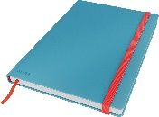
Leitz Cosy Anteckningsbok L Soft Touch Linjerad med hårt omslag
Känn dig som hemma vart än din arbetsdag tar dig med Cosy serien från Leitz. Med sin minimalistiska design och inbjudande matta färger kan du lägga till stil och färg till din arbetsyta. Cosy B5 Soft Touch anteckningsbok med hårda pärmsidor är perfekt för vardagliga anteckningar och den kompakta designen passar i din handväska eller laptopväska. Denna anteckningsbok av högsta kvalitet är det perfekta tillskottet till ditt hem eller kontor för att hålla dig avslappnad och produktiv hela dagen.

Färg | Artikelnummer | Streckkod
Blå | 44830061 | 4002432125975
Gul | 44830019 | 4002432125968
Grå | 44830089 | 4002432125982

Leitz Cosy Anteckningsbok L Soft Touch Rutad med hårt omslag
Känn dig som hemma vart än din arbetsdag tar dig med Cosy serien från Leitz. Med sin minimalistiska design och inbjudande matta färger kan du lägga till stil och färg till din arbetsyta. Cosy B5 Soft Touch anteckningsbok med hårda pärmsidor är perfekt för vardagliga anteckningar och den kompakta designen passar i din handväska eller laptopväska. Denna anteckningsbok av högsta kvalitet är det perfekta tillskottet till ditt hem eller kontor för att hålla dig avslappnad och produktiv hela dagen.

Färg | Artikelnummer | Streckkod
Blå | 44820061 | 4002432125944
O Gul | 44820019 | 4002432125937
Grå | 44820089 | 4002432125951

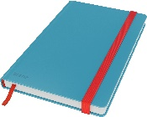
Leitz Cosy Anteckningsbok M Soft Touch Linjerad med hårt omslag
Känn dig som hemma vart än din arbetsdag tar dig med Cosy serien från Leitz. Med sin minimalistiska design och inbjudande matta färger kan du lägga till stil och färg till din arbetsyta. Cosy A5 Soft Touch anteckningsbok med hårda pärmsidor är perfekt för vardagliga anteckningar och den kompakta designen passar i din handväska eller laptopväska. Denna anteckningsbok av högsta kvalitet är det perfekta tillskottet till ditt hem eller kontor för att hålla dig avslappnad och produktiv hela dagen.

Färg | Artikelnummer | Streckkod
O Blå | 44810061 | 4002432125913
Gul | 44810019 | 4002432125906
O Grå | 44810089 | 4002432125920

Leitz Cosy Anteckningsbok M Soft Touch Rutad med hårt omslag
Känn dig som hemma vart än din arbetsdag tar dig med Cosy serien från Leitz. Med sin minimalistiska design och inbjudande matta färger kan du lägga till stil och färg till din arbetsyta. Cosy A5 Soft Touch anteckningsbok med hårda pärmsidor är perfekt för vardagliga anteckningar och den kompakta designen passar i din handväska eller laptopväska. Denna anteckningsbok av högsta kvalitet är det perfekta tillskottet till ditt hem eller kontor för att hålla dig avslappnad och produktiv hela dagen.

Färg | Artikelnummer | Streckkod
O Blå | 44540061 | 4002432125883
Gul | 44540019 | 4002432125876
O Grå | 44540089 | 4002432125890

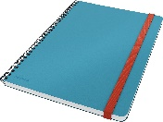
Leitz Cosy Anteckningsbok Soft Touch Linjerad, Spiralbunden
Känn dig som hemma vart än din arbetsdag tar dig med Cosy serien från Leitz. Med sin minimalistiska design och inbjudande matta färger kan du lägga till stil och färg till din arbetsyta. Cosy B5 Soft Touch spiralbundna anteckningsbok är perfekt för vardagliga anteckningar och den kompakta designen passar i din handväska eller laptopväska. Denna linjerade anteckningsbok av högsta kvalitet är det perfekta tillskottet till ditt hem eller kontor för att hålla dig avslappnad och produktiv hela dagen.

Färg | Artikelnummer | Streckkod
Blå | 45270061 | 4002432126033
Gul | 45270019 | 4002432126026
Grå | 45270089 | 4002432126040

Leitz Cosy Anteckningsbok Soft Touch Rutad, Spiralbunden
Känn dig som hemma vart än din arbetsdag tar dig med Cosy serien från Leitz. Med sin minimalistiska design och inbjudande matta färger kan du lägga till stil och färg till din arbetsyta. Cosy B5 Soft Touch spiralbundna anteckningsbok är perfekt för vardagliga anteckningar och den kompakta designen passar i din handväska eller laptopväska. Denna rutade anteckningsbok av högsta kvalitet är det perfekta tillskottet till ditt hem eller kontor för att hålla dig avslappnad och produktiv hela dagen.

Färg | Artikelnummer | Streckkod
Blå | 44840061 | 4002432126002
Gul | 44840019 | 4002432125999
Grå | 44840089 | 4002432126019

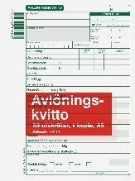
Svensktillverkad Blankett, Esselte Avlöningskvitto A5, Svanenmärkt, 2x50 st
Svensktillverkade avlöningskvittenser, A5. Tillverkade i ISO-certifierat tryckeri i skånska Göingebygden. Råvaror köps in från pappersbruk i Sölvesborg, i närområde till fabriken. Svanenmärkta, licensnummer 3041 0461. 2 x 50 blad.

Färg Artikelnummer Streckkod
------------ 11219 7312700112192

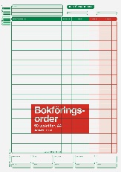
Svensktillverkad Blankett, Esselte Bokföringsorder A4, Svanenmärkt, 50 st
Svensktillverkade bokföringsorder i A4-format. Tillverkade i ISO-certifierat tryckeri i skånska Göingebygden. Råvaror köps in från pappersbruk i Sölvesborg, i närområde till fabriken.
Svanenmärkta, licensnummer 3041 0461. Onumrerade bokföringsorder utan kopior. Kredit i rött. 1 x 50 blad.
Färg Artikelnummer Streckkod
------------ 11140 7312700111409

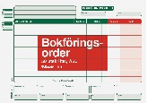
Svensktillverkad Blankett, Esselte Bokföringsorder A5L, Svanenmärkt, 50 st
Svensktillverkade bokföringsorder i A5L-format. Tillverkade i ISO-certifierat tryckeri i skånska Göingebygden. Råvaror köps in från pappersbruk i Sölvesborg, i närområde till fabriken.
Svanenmärkta, licensnummer 3041 0461. Onumrerade bokföringsorder utan kopior. Kredit i rött. 1 x 50 blad.
Färg Artikelnummer Streckkod
------------ 11141 7312700111416

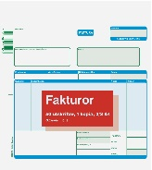
Svensktillverkad Blankett, Esselte Faktura 2/3 A4, Svanenmärkt, 2x50 st
Svensktillverkade fakturor, 2/3 A4. Tillverkade i ISO-certifierat tryckeri i skånska Göingebygden. Råvaror köps in från pappersbruk i Sölvesborg, i närområde till fabriken. Svanenmärkta, licensnummer 3041 0461. Onumrerade fakturor med en (1) kopia. Maskinkarbon. 2 x 50 blad.

Färg Artikelnummer Streckkod
------------ 11212 7312700112123

Svensktillverkad Blankett, Esselte Faktura A4, Svanenmärkt, 2x50 st
Svensktillverkade fakturor i A4-format. Tillverkade i ISO-certifierat tryckeri i skånska Göingebygden. Råvaror köps in från pappersbruk i Sölvesborg, i närområde till fabriken. Svanenmärkta, licensnummer 3041 0461. Onumrerade fakturor med en (1) kopia. Maskinkarbon. 2 x 50 blad.

Färg Artikelnummer Streckkod
------------ 11211 7312700112116

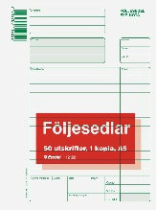
Svensktillverkad Blankett, Esselte Följesedlar A5, Svanenmärkt, 2x50 st
Svensktillverkade följesedlar i A5-format. Tillverkade i ISO-certifierat tryckeri i skånska Göingebygden. Råvaror köps in från pappersbruk i Sölvesborg, i närområde till fabriken. Svanenmärkta, licensnummer 3041 0461. Onumrerade följesedlar med en (1) kopia. 2 x 50 blad med kronor-kolumn.
Färg Artikelnummer Streckkod
------------ 11222 7312700112222

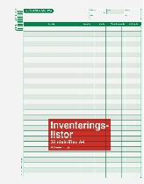
Svensktillverkad Blankett, Esselte Inventeringslista A4, Svanenmärkt, 50 st
Svensktillverkade inventeringslistor i A4-format. Tillverkade i ISO-certifierat tryckeri i skånska Göingebygden. Råvaror köps in från pappersbruk i Sölvesborg, i närområde till fabriken.
Svanenmärkta, licensnummer 3041 0461. Onumrerade inventeringslistor utan kopior. För generell nedskrivning. 1 x 50 blad.
Färg Artikelnummer Streckkod
------------ 11123 7312700111232

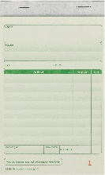
Svensktillverkad Blankett, Esselte Kassanota A6, Svanenmärkt, 2x50 st
Svensktillverkade kassanotor i A6-format. Tillverkade i ISO-certifierat tryckeri i skånska Göingebygden. Råvaror köps in från pappersbruk i Sölvesborg, i närområde till fabriken. Svanenmärkta, licensnummer 3041 0461. Numrerade kassanotor (1–50) med en (1) kopia. Klammerhäftade; stam i överkanten. 2 x 50 blad.
Färg Artikelnummer Streckkod
------------ 112060 7312700112062

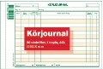
Svensktillverkad Blankett, Esselte Körjour A5L, Svanenmärkt, 2x50 st
Svensktillverkade körjournaler i A5L-format. Tillverkade i ISO-certifierat tryckeri i skånska Göingebygden. Råvaror köps in från pappersbruk i Sölvesborg, i närområde till fabriken. Svanenmärkta, licensnummer 3041 0461. Onumrerade körjournaler med en (1) kopia. 2-färgstryck. 2 x 50 blad.

Färg | Artikelnummer | Streckkod
------------ | 112501 | 7312700125017

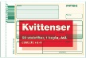
Svensktillverkad Blankett, Esselte Kvittens A5L, Svanenmärkt, 2x50 st
Svensktillverkade fakturor, A5L. Tillverkade i ISO-certifierat tryckeri i skånska Göingebygden. Råvaror köps in från pappersbruk i Sölvesborg, i närområde till fabriken. Svanenmärkta, licensnummer 3041 0461. Onumrerade kvittenser med en (1) kopia. 2 x 50 blad.

Färg Artikelnummer Streckkod
------------ 11215 7312700112154

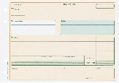
Svensktillverkad Blankett, Esselte Kvittens A5L, Svanenmärkt, 50 st
Svensktillverkade kvittensblanketter i format A5L. Tillverkade i ISO-certifierat tryckeri i skånska Göingebygden. Råvaror köps in från pappersbruk i Sölvesborg, i närområde till fabriken.
Svanenmärkta, licensnummer 3041 0461. Onumrerade kvittenser utan kopia, 50 blad.

Färg Artikelnummer Streckkod
------------ 11115 7312700111157

Svensktillverkad Blankett, Esselte Kvittens A65, Svanenmärkt, 2x50 st
Svensktillverkade fakturor, A65. Tillverkade i ISO-certifierat tryckeri i skånska Göingebygden. Råvaror köps in från pappersbruk i Sölvesborg, i närområde till fabriken. Svanenmärkta, licensnummer 3041 0461. Onumrerade kvittenser med en (1) kopia. 2 x 50 blad.

Färg Artikelnummer Streckkod
------------ 11216 7312700112161

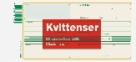
Svensktillverkad Blankett, Esselte Kvittens A65, Svanenmärkt, 50 st
Svensktillverkade kvittensblanketter i format A65. Tillverkade i ISO-certifierat tryckeri i skånska Göingebygden. Råvaror köps in från pappersbruk i Sölvesborg, i närområde till fabriken.
Svanenmärkta, licensnummer 3041 0461. Onumrerade kvittenser utan kopia, 50 blad.

Färg Artikelnummer Streckkod
------------ 11116 7312700111164

Svensktillverkad Blankett, Esselte Kvittens A6L, Svanenmärkt, 2x50 st
Svensktillverkade fakturor, A6L. Tillverkade i ISO-certifierat tryckeri i skånska Göingebygden. Råvaror köps in från pappersbruk i Sölvesborg, i närområde till fabriken. Svanenmärkta, licensnummer 3041 0461. Onumrerade kvittenser med en (1) kopia. 2 x 50 blad.

Färg | Artikelnummer | Streckkod
------------ | 11217 | 7312700112178

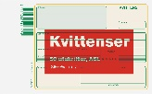
Svensktillverkad Blankett, Esselte Kvittens A6L, Svanenmärkt, 50 st
Svensktillverkade kvittensblanketter i format A6L. Tillverkade i ISO-certifierat tryckeri i skånska Göingebygden. Råvaror köps in från pappersbruk i Sölvesborg, i närområde till fabriken.
Svanenmärkta, licensnummer 3041 0461. Onumrerade kvittenser utan kopia, 50 blad.

Färg Artikelnummer Streckkod
------------ 11117 7312700111171

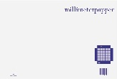
Svensktillverkad Blankett, Esselte Millimeterpapper A3L, Svanenmärkt, 1x1 mm
Svensktillverkade millimeterpapper i A3L-format. Tillverkade i ISO-certifierat tryckeri i skånska Göingebygden. Råvaror köps in från pappersbruk i Sölvesborg, i närområde till fabriken.
Svanenmärkta, licensnummer 3041 0461. Perfekt att använda i skolan eller i arbetet. 1x1 mm stora rutor.

Färg | Artikelnummer | Streckkod
------------ | 17252 | 7312700172523

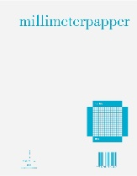
Svensktillverkad Blankett, Esselte Millimeterpapper A4, Svanenmärkt, 1x1 mm
Svensktillverkade millimeterpapper i A4-format. Tillverkade i ISO-certifierat tryckeri i skånska Göingebygden. Råvaror köps in från pappersbruk i Sölvesborg, i närområde till fabriken.
Svanenmärkta, licensnummer 3041 0461. Perfekt för att använda i skolan eller i arbetet. 1x1 mm stora rutor.
Färg Artikelnummer Streckkod
------------ 17246 7312700172462

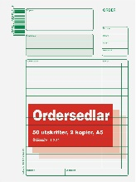
Svensktillverkad Blankett, Esselte Ordersedlar A5, Svanenmärkt, 3x50 st
Svensktillverkade fakturor, A5. Tillverkade i ISO-certifierat tryckeri i skånska Göingebygden. Råvaror köps in från pappersbruk i Sölvesborg, i närområde till fabriken. Svanenmärkta, licensnummer 3041 0461. Onumrerade ordersedlar med tre (3) kopior. 3 x 50 blad.

Färg | Artikelnummer | Streckkod
------------ | 11232 | 7312700112321

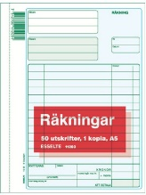
Svensktillverkad Blankett, Esselte Räkningar A5, Svanenmärkt, 2x50 st
Svensktillverkade räkningar i A5-format. Tillverkade i ISO-certifierat tryckeri i skånska Göingebygden. Råvaror köps in från pappersbruk i Sölvesborg, i närområde till fabriken. Svanenmärkta, licensnummer 3041 0461. Onumrerade räkningar med en (1) kopia. 2 x 50 blad.

Färg Artikelnummer Streckkod
------------ 112030 7312700112031

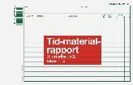
Svensktillverkad Blankett, Esselte Tid- och Materialrapport A5L, Svanenmärkt, 50 st
Svensktillverkade tid- och materialrapporter i format A5L. Tillverkad i ISO-certifierat tryckeri i skånska Göingebygden. Råvaror köps in från pappersbruk i Sölvesborg, i närområde till fabriken. Svanenmärkt, licensnummer 3041 0461.

Färg Artikelnummer Streckkod
------------ 11142 7312700111423

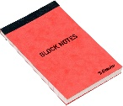
Block Notes Esselte 105x65 mm, linjerat
Det lilla formatet gör det lättare att bära med sig denna anteckningsbok. Perfekt för kortare anteckningar. Limmat i ovankant och förstärkt med vävtejp. 6,0 mm linjatur i grå färg. Brunt omslag. Svanenmärkt, licensnummer 4041 0675.

Färg Artikelnummer Streckkod
------------ 45551 7312700455510

Block Notes Esselte 130x80 mm, linjerat
Det lilla formatet gör det lättare att bära med sig denna anteckningsbok. Perfekt för kortare anteckningar. Limmat i ovankant och förstärkt med vävtejp. 6,0 mm linjatur i grå färg. Brunt omslag. Svanenmärkt, licensnummer 4041 0675.

Färg Artikelnummer Streckkod
------------ 45553 7312700455534

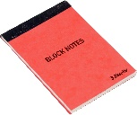
Block Notes Esselte A7, Svanenmärkt
Det lilla formatet gör det lättare att bära med sig denna anteckningsbok. Perfekt för kortare anteckningar. Limmat i ovankant och förstärkt med vävtejp. 6,0 mm linjatur i grå färg. Brunt omslag. Svanenmärkt, licensnummer 4041 0675.

Färg Artikelnummer Streckkod
------------ 13694 7312700136945

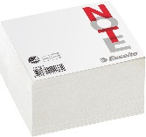
Blockkub Esselte 10x10 cm, 500 blad, Svanenmärkt
Limmad blockkub för enkel avrivning. Snygg design. Format 10x10 cm. Svanenmärkt, licensnummer 4041 0675.

Färg | Artikelnummer | Streckkod
------------ | 14033 | 7312700140331

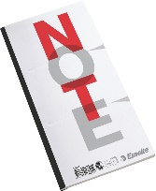
Flikblock Esselte 3-flikar, 120x245 mm, Svanenmärkt
Flikblock är mikroperforerade för enkel avrivning. Miljömärkt med Svanen.

Färg | Artikelnummer | Streckkod
Vit | 13691 | 7312700136914

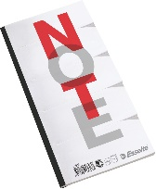
Flikblock Esselte 5-flikar, 120x245 mm, Svanenmärkt
Flikblock är mikroperforerade för enkel avrivning. Miljömärkt med Svanen.

Färg | Artikelnummer | Streckkod
------------ | 13603 | 7312700136037

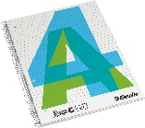
Kollegieblock Esselte A4, linjerat, Svanenmärkt
Bästsäljande blocket i Europa. Bra papperskvalitet, träfritt, för handskrivning - bläcket absorberas jämnt, ingen utsmetning, 8,5 mm linjatur, 5x5 mm rutor. Mikroperforerade blad för enkel avrivning, bladen sitter dock fast säkert. Hålat för enkel arkivering. Marginal i grå färg ( linjerade block). 250 g/m² omslag. Tjock kartongbaksida gör att blocket är styvt när du skriver. Miljömärkt med Svanen.

Färg Artikelnummer Streckkod
------------ 62901 7312700629010

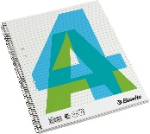
Kollegieblock Esselte A4, linjerat, Svanenmärkt
Bästsäljande blocket i Europa. Bra papperskvalitet, träfritt, för handskrivning - bläcket absorberas jämnt, ingen utsmetning, 8,5 mm linjatur, 5x5 mm rutor. Mikroperforerade blad för enkel avrivning, bladen sitter dock fast säkert. Hålat för enkel arkivering. Marginal i grå färg ( linjerade block). 250 g/m² omslag. Tjock kartongbaksida gör att blocket är styvt när du skriver. Miljömärkt med Svanen.

Färg Artikelnummer Streckkod
------------ 62908 7312700629089

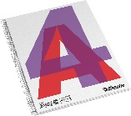
Kollegieblock Esselte A4, olinjerat, Svanenmärkt
Bästsäljande blocket i Europa. Bra papperskvalitet, träfritt, för handskrivning - bläcket absorberas jämnt, ingen utsmetning, 8,5 mm linjatur, 5x5 mm rutor. Mikroperforerade blad för enkel avrivning, bladen sitter dock fast säkert. Hålat för enkel arkivering. Marginal i grå färg (linjerade block). 250 g/m² omslag. Tjock kartongbaksida gör att blocket är styvt när du skriver. Miljömärkt med Svanen.

Färg Artikelnummer Streckkod
------------ 62903 7312700629034

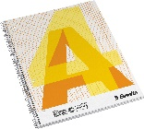
Kollegieblock Esselte A4, rutat, Svanenmärkt
Bästsäljande blocket i Europa. Bra papperskvalitet, träfritt, för handskrivning - bläcket absorberas jämnt, ingen utsmetning, 8,5 mm linjatur, 5x5 mm rutor. Mikroperforerade blad för enkel avrivning, bladen sitter dock fast säkert. Hålat för enkel arkivering. Marginal i grå färg ( linjerade block). 250 g/m² omslag. Tjock kartongbaksida gör att blocket är styvt när du skriver. Miljömärkt med Svanen.

Färg Artikelnummer Streckkod
------------ 62902 7312700629027

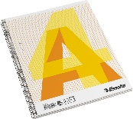
Kollegieblock Esselte A4, rutat, Svanenmärkt
Bästsäljande blocket i Europa. Bra papperskvalitet, träfritt, för handskrivning - bläcket absorberas jämnt, ingen utsmetning, 8,5 mm linjatur, 5x5 mm rutor. Mikroperforerade blad för enkel avrivning, bladen sitter dock fast säkert. Hålat för enkel arkivering. Marginal i grå färg ( linjerade block). 250 g/m² omslag. Tjock kartongbaksida gör att blocket är styvt när du skriver. Miljömärkt med Svanen.

Färg Artikelnummer Streckkod
------------ 62909 7312700629096

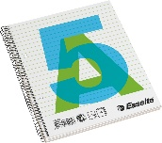
Kollegieblock Esselte A5, linjerat, Svanenmärkt
Bästsäljande blocket i Europa. Bra papperskvalitet, träfritt, för handskrivning - bläcket absorberas jämnt, ingen utsmetning, 8,5 mm linjatur, 5x5 mm rutor. Mikroperforerade blad för enkel avrivning, bladen sitter dock fast säkert. Hålat för enkel arkivering. Marginal i grå färg ( linjerade block). 250 g/m² omslag. Tjock kartongbaksida gör att blocket är styvt när du skriver. Miljömärkt med Svanen.

Färg | Artikelnummer | Streckkod
------------ | 62905 | 7312700629058

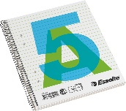
Kollegieblock Esselte A5, linjerat, Svanenmärkt
Bästsäljande blocket i Europa. Bra papperskvalitet, träfritt, för handskrivning - bläcket absorberas jämnt, ingen utsmetning, 8,5 mm linjatur, 5x5 mm rutor. Mikroperforerade blad för enkel avrivning, bladen sitter dock fast säkert. Hålat för enkel arkivering. Marginal i grå färg ( linjerade block). 250 g/m² omslag. Tjock kartongbaksida gör att blocket är styvt när du skriver. Miljömärkt med Svanen.

Färg Artikelnummer Streckkod
------------ 62910 7312700629102

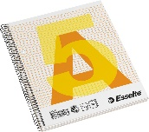
Kollegieblock Esselte A5, rutat, Svanenmärkt
Bästsäljande blocket i Europa. Bra papperskvalitet, träfritt, för handskrivning - bläcket absorberas jämnt, ingen utsmetning, 8,5 mm linjatur, 5x5 mm rutor. Mikroperforerade blad för enkel avrivning, bladen sitter dock fast säkert. Hålat för enkel arkivering. Marginal i grå färg ( linjerade block). 250 g/m² omslag. Tjock kartongbaksida gör att blocket är styvt när du skriver. Miljömärkt med Svanen.

Färg Artikelnummer Streckkod
------------ 62906 7312700629065

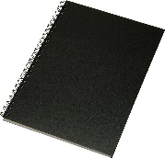
Kollegieblock Esselte Memo Art A4, linjerat, Svanenmärkt
Alla Memo block har en unik, snygg design med ett omslag i bra kvalitet i kartong eller PP. Bra papperskvalitet, träfritt, för handskrivning -bläcket absorberas jämnt. ingen utsmetning.
Mikroperforerade blad för enkel avrivning, bladen sitter dock fast säkert. Hålat för enkel arkivering. Alla Memo block har 8,0 mm linjatur. Miljömärkt med Svanen, licensnummer 4041 0675 (ej Memo Projekt).
Färg Artikelnummer Streckkod
------------ 16489 7312700164894

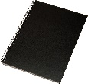
Kollegieblock Esselte Memo Art A5, linjerat, Svanenmärkt
Alla Memo block har en unik, snygg design med ett omslag i bra kvalitet i kartong eller PP. Bra papperskvalitet, träfritt, för handskrivning -bläcket absorberas jämnt. ingen utsmetning.
Mikroperforerade blad för enkel avrivning, bladen sitter dock fast säkert. Hålat för enkel arkivering. Alla Memo block har 8,0 mm linjatur. Miljömärkt med Svanen, licensnummer 4041 0675 (ej Memo Projekt).

Färg | Artikelnummer | Streckkod
------------ | 16492 | 7312700164924

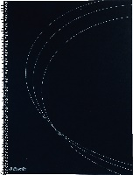
Kollegieblock Esselte Memo Design A4, linjerat, Svanenmärkt
Alla Memo block har en unik, snygg design med ett omslag i bra kvalitet i kartong eller PP. Bra papperskvalitet, träfritt, för handskrivning -bläcket absorberas jämnt. ingen utsmetning.
Mikroperforerade blad för enkel avrivning, bladen sitter dock fast säkert. Hålat för enkel arkivering. Alla Memo block har 8,0 mm linjatur. Miljömärkt med Svanen, licensnummer 4041 0675 (ej Memo Projekt).
Färg Artikelnummer Streckkod
------------ 16485 7312700164856

Kollegieblock Esselte Memo Design A5, linjerat, Svanenmärkt
Alla Memo block har en unik, snygg design med ett omslag i bra kvalitet i kartong eller PP. Bra papperskvalitet, träfritt, för handskrivning -bläcket absorberas jämnt. ingen utsmetning.
Mikroperforerade blad för enkel avrivning, bladen sitter dock fast säkert. Hålat för enkel arkivering. Alla Memo block har 8,0 mm linjatur. Miljömärkt med Svanen, licensnummer 4041 0675 (ej Memo Projekt).
Färg Artikelnummer Streckkod
------------ 16487 7312700164870

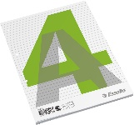
Limblock Esselte A4, linjerat, Svanenmärkt
Limblock, enkel avrivning, ingen perforering. 8,0 mm linjatur, 5x5 mm rutor. Tjock kartongbaksida gör att blocket är styvt när du skriver. Bra papperskvalitet, träfritt, för handskrivning - bläcket absorberas jämnt, ingen utsmetning. Miljömärkt med Svanen.

Färg Artikelnummer Streckkod
------------ 62913 7312700629133

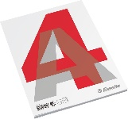
Limblock Esselte A4, olinjerat, ohålat, Svanenmärkt
Limblock, med enkel avrivning. 8,0 mm linjatur, 5x5 mm rutor. Tjock kartongbaksida gör att blocket är styvt när du skriver. Bra papperskvalitet, träfritt, för handskrivning - bläcket absorberas jämnt, ingen utsmetning. Miljömärkt med Svanen.

Färg Artikelnummer Streckkod
------------ 62915 7312700629157

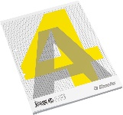
Limblock Esselte A4, rutat, Svanenmärkt
Limblock, enkel avrivning, ingen perforering. 8,0 mm linjatur, 5x5 mm rutor. Tjock kartongbaksida gör att blocket är styvt när du skriver. Bra papperskvalitet, träfritt, för handskrivning - bläcket absorberas jämnt, ingen utsmetning. Miljömärkt med Svanen.

Färg Artikelnummer Streckkod
------------ 62914 7312700629140

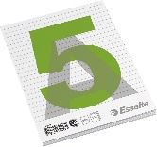
Limblock Esselte A5, linjerat, Svanenmärkt
Limblock, enkel avrivning, ingen perforering. 8,0 mm linjatur, 5x5 mm rutor. Tjock kartongbaksida gör att blocket är styvt när du skriver. Bra papperskvalitet, träfritt, för handskrivning - bläcket absorberas jämnt, ingen utsmetning. Miljömärkt med Svanen.

Färg | Artikelnummer | Streckkod
------------ | 62917 | 7312700629171

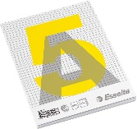
Limblock Esselte A5, rutat, Svanenmärkt
Limblock, enkel avrivning, ingen perforering. 8,0 mm linjatur, 5x5 mm rutor. Tjock kartongbaksida gör att blocket är styvt när du skriver. Bra papperskvalitet, träfritt, för handskrivning - bläcket absorberas jämnt, ingen utsmetning. Miljömärkt med Svanen.

Färg Artikelnummer Streckkod
------------ 62918 7312700629188

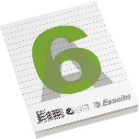
Limblock Esselte A6, linjerat, ohålat, Svanenmärkt
Limblock, med enkel avrivning. 8,0 mm linjatur, 5x5 mm rutor. Tjock kartongbaksida gör att blocket är styvt när du skriver. Bra papperskvalitet, träfritt, för handskrivning - bläcket absorberas jämnt, ingen utsmetning. Miljömärkt med Svanen.

Färg | Artikelnummer | Streckkod
------------ | 62921 | 7312700629218

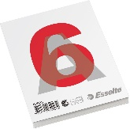
Limblock Esselte A6, olinjerat, ohålat, Svanenmärkt
Limblock, med enkel avrivning. 8,0 mm linjatur, 5x5 mm rutor. Tjock kartongbaksida gör att blocket är styvt när du skriver. Bra papperskvalitet, träfritt, för handskrivning - bläcket absorberas jämnt, ingen utsmetning. Miljömärkt med Svanen.

Färg Artikelnummer Streckkod
------------ 62923 7312700629232

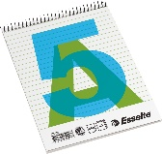
Spiralblock Esselte A5, linjerat, Svanenmärkt
Toppspiraliserat block med bra papperskvalitet, träfritt, för handskrivning - bläcket absorberas jämnt, ingen utsmetning. 8,0 mm linjatur, 5x5 mm rutor. 250 g/m² framsida. Tjock kartongbaksida gör att blocket är styvt när du skriver. Miljömärkt med Svanen.

Färg Artikelnummer Streckkod
------------ 62928 7312700629287

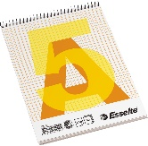
Spiralblock Esselte A5, rutat, Svanenmärkt
Toppspiraliserat block med bra papperskvalitet, träfritt, för handskrivning - bläcket absorberas jämnt, ingen utsmetning. 8,0 mm linjatur, 5x5 mm rutor. 250 g/m² framsida. Tjock kartongbaksida gör att blocket är styvt när du skriver. Miljömärkt med Svanen.

Färg Artikelnummer Streckkod
------------ 62929 7312700629294

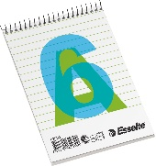
Spiralblock Esselte A6, linjerat, Svanenmärkt
Toppspiraliserat block med bra papperskvalitet, träfritt, för handskrivning - bläcket absorberas jämnt, ingen utsmetning. 8,0 mm linjatur, 5x5 mm rutor. 250 g/m² framsida. Tjock kartongbaksida gör att blocket är styvt när du skriver. Miljömärkt med Svanen.

Färg Artikelnummer Streckkod
------------ 62930 7312700629300

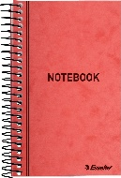
Spiralnotes Esselte 127x76 mm, 50 blad, Svanenmärkt
Det lilla formatet gör det lättare att bära med sig denna anteckningsbok. Perfekt för kortare anteckningar. Svart plastspiral i vänsterkant. 6,0 mm linjatur i grå färg. Rött omslag. Svanenmärkt, licensnummer 4041 0675.

Färg Artikelnummer Streckkod
------------ 13160 5701216131605

Spiralnotes Esselte 140x90 mm, 50 blad, Svanenmärkt
Det lilla formatet gör det lättare att bära med sig denna anteckningsbok. Perfekt för kortare anteckningar. Svart plastspiral i vänsterkant. 6,0 mm linjatur i grå färg. Rött omslag. Svanenmärkt, licensnummer 4041 0675.

Färg | Artikelnummer | Streckkod
------------ | 13170 | 5701216131704

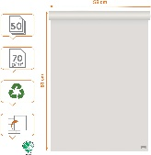
Nobo Recycled Blädderblock 58x81cm, vändbart blankt eller rutat papper, 50 ark, 70 g/m², 2-pack, platt
Blädderblock av återvunnet papper med vändbart blankt eller rutat 70 g/m² papper med en stark pappersbindning för enkel användning och för att hålla sidorna säkra. Det släta papperet av hög kvalitet är perforerat för enkel avrivning vid behov och har 15 hål som gör att det passar på de flesta blädderblocksstafflier, vilket gör det till det perfekta verktyget för möten och presentationer.
Papperet med hög opacitet gör att bläcket framträder tydligt på sidan och förhindrar att bläcket blöder igenom på baksidan. Tillverkad av 100% återvunnet papper, 100% återvinningsbart och åldersbeständigt, vilket gör att papperet håller sig rent och vitare längre. Svanencertifierad.
Blädderblockspapper i storlek 58x81cm.
Färg Artikelnummer Streckkod
------------ 1915660 5028252641296

Nobo Recycled Blädderblock 58x81cm, vändbart blankt eller rutat papper, 50 ark, 70 g/m², 1 förpackning, rullat
Blädderblock av återvunnet papper med vändbart blankt eller rutat 70 g/m² papper med en stark pappersbindning för enkel användning och för att hålla sidorna säkra. Det släta papperet av hög kvalitet är perforerat för enkel avrivning vid behov och har 15 hål som gör att det passar på de flesta blädderblocksstafflier, vilket gör det till det perfekta verktyget för möten och presentationer.
Papperet med hög opacitet gör att bläcket framträder tydligt på sidan och förhindrar att bläcket blöder igenom på baksidan. Tillverkad av 100% återvunnet papper, 100% återvinningsbart och åldersbeständigt, vilket gör att papperet håller sig rent och vitare längre. Svanencertifierad.
Blädderblockspapper i storlek 58x81cm.
Färg Artikelnummer Streckkod
------------ 1915659 5028252641289

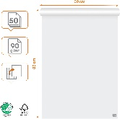
Nobo Premium Blädderblock 60x85cm, vändbart blankt eller rutat papper, 50 ark, 90gsm, 2-pack, platt
Detta förstklassiga blädderblock med vändbart vanligt eller rutat 90 g/m² papper har en stark sidbindare för enkel användning och för att hålla sidorna säkra. Det släta papperet av hög kvalitet är perforerat för enkel avrivning vid behov och har 15 hål som gör att det passar på de flesta blädderblocksstafflier, vilket gör det till det perfekta verktyget för möten och presentationer. FSC- och Svanencertifierad. Blädderblockspapper i storlek 60x85cm.

Färg | Artikelnummer | Streckkod
------------ | 1915658 | 5028252641272

Nobo Premium Blädderblock 60x85cm, vändbart vanligt eller rutat papper, 50 ark, 90gsm, 1 förpackning, rullat
Detta förstklassiga blädderblock med vändbart vanligt eller rutat 90 g/m² papper har en stark sidbindare för enkel användning och för att hålla sidorna säkra. Det släta papperet av hög kvalitet är perforerat för enkel avrivning vid behov och har 15 hål som gör att det passar på de flesta blädderblocksstafflier, vilket gör det till det perfekta verktyget för möten och presentationer. FSC- och Svanencertifierad. Blädderblockspapper i storlek 60x85cm.

Färg | Artikelnummer | Streckkod
------------ | 1915657 | 5028252641265

Konferensblock 59x80cm 60 g/m2 50 blad
Blädderblock standard, 59x80, utan linjering, 50 ark 60 g/m2 TMP papper. Perforerat papper och universellt upphängningssystem.

Färg | Artikelnummer | Streckkod
------------ | 32225 | 7312700322256

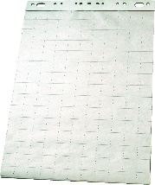
Konferensblock 59x80cm 60 g/m2 50 blad
Blädderblock 59x80 cm, en sida med rutnät (framsida) och en sida otryckt (baksida), 50 ark 60 g/m2 TMP papper. Perforerat papper och universalupphängningssystem.

Färg Artikelnummer Streckkod
------------ 96551 7312700965514

Konferensblock 59x80cm 70 g/m2 50 blad
Blädderblock 59x80 cm, utan linjering, 50 ark 70 g/m2 träfritt papper. Perforerat papper och universellt upphängningssystem.

Färg | Artikelnummer | Streckkod
------------ | 96557 | 7312700965576

Konferensblock 65x95 cm 60 g/m2 50 blad
Blädderblock full storlek 65x95 cm, en sida med rutnät (framsida) och en sida otryckt (baksida), 50 ark 60 g/m2 TMP papper. Perforerade papper och universellt upphängningssystem.

Färg Artikelnummer Streckkod
------------ 96553 7312700965538

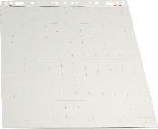
Konferensblock ekonomi 55x71cm 60 g/m2 50 blad
Blädderblock ekonomi, 55x71cm, en sida med rutnät (framsida) och en sida otryckt (baksida), 50 ark 60 g/m2 TMP papper. Perforerat papper och universellt upphängningssystem.

Färg Artikelnummer Streckkod
------------ 96550 7312700965507

Spelkort Esselte Öbergs Poker FSC
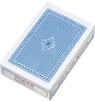
Sedan 1902 har svenska folket spelat kort med Öbergs spelkort - korten med de rätta figurerna! De "klassiska" svenska spelkorten tecknades efter tysk förebild för J.O. Öberg & Son. Företaget tillverkade från början kontorsböcker men utökade så småningom sortimentet med bland annat spelkort.1903 introducerades pokerkorten med joker. Redan 1905 var Öbergs dominerande på spelkortsmarknaden i landet tack vare den höga kvaliteten och efter andra världskriget blev Öbergs Sveriges enda spelkortstillverkare. Under åren har spelkorten varsamt moderniserats för att till slut få dagens mycket omtyckta och uppskattade utseende. Spelkorten är tryckta på FSC certifierad kartong,

Färg | Artikelnummer | Streckkod
Blå | 181590 | 7315651815907
O Röd | 181589 | 7315651815891

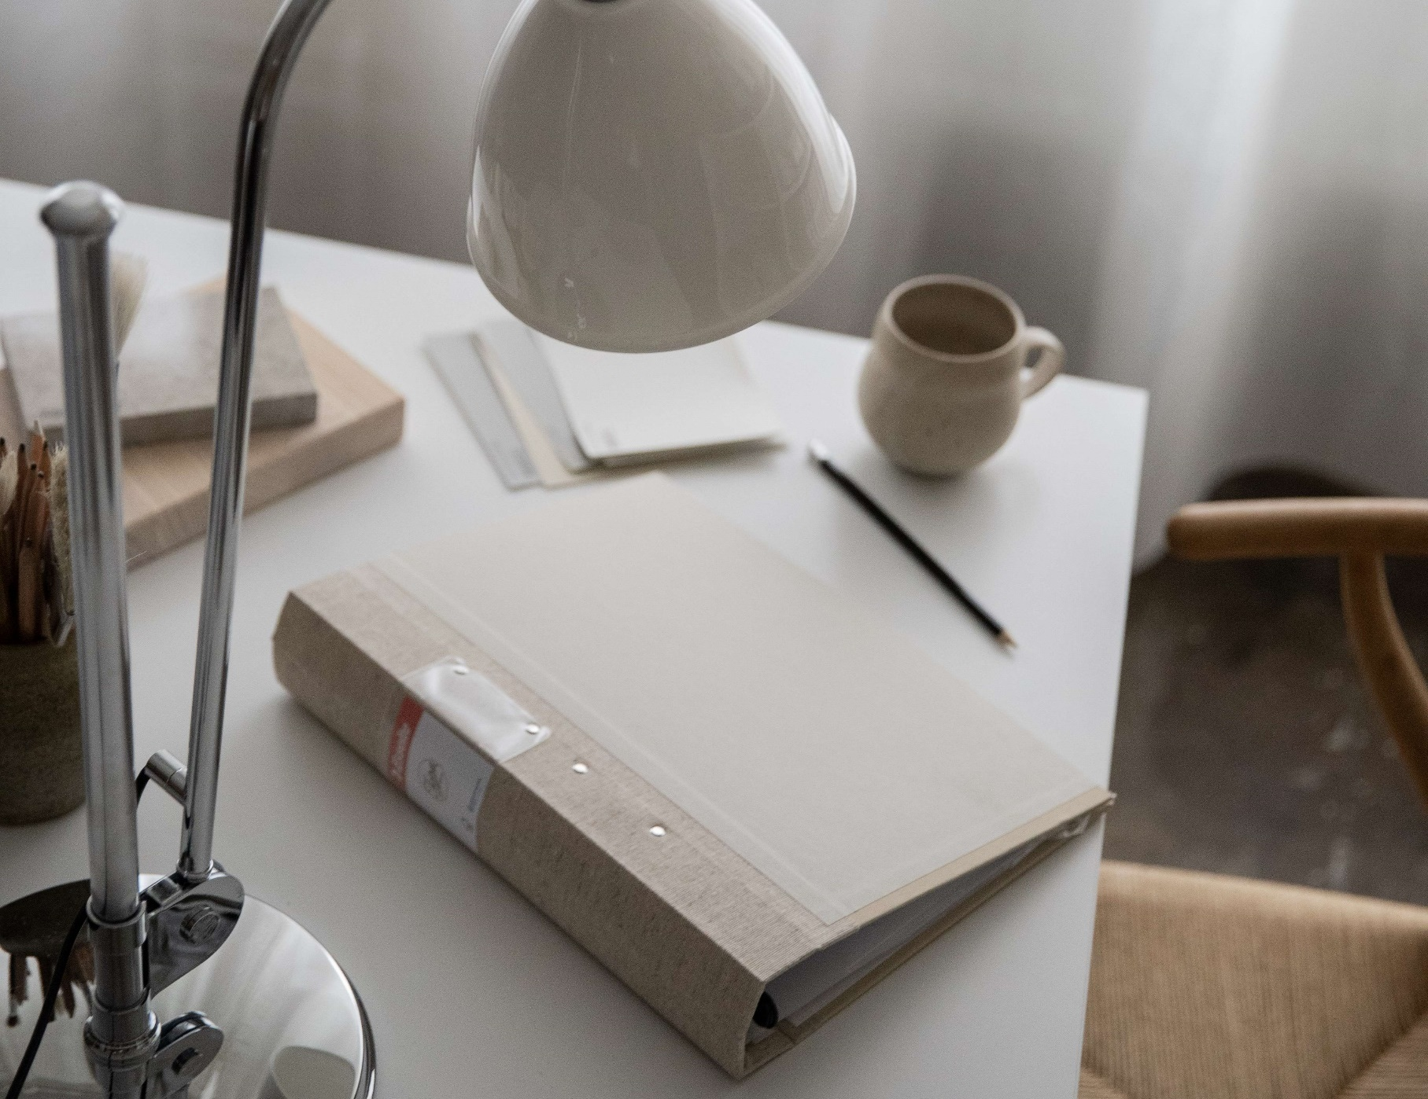

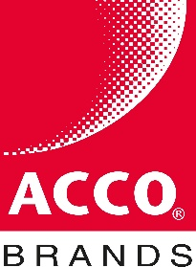
Kontakta oss
ACCO Brands Råsundavägen 6
SE-169 67 Solna

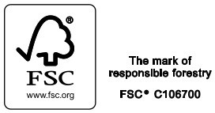
087051510

www.accobrands.com

Esselte is an FSC ® (Forest Stewardship Council) certified company. The FSC ® ensures that their certified forests all over the world are managed responsibly, considering the environment, the wildlife and the local people who live and work in the area. Our FSC ® certified paper and board products help to promote and support this work.

